ŠKODA AUTO VYSOKÁ ŠKOLA o.p.s.

Studijní program: B6208 Ekonomika a management

Studijní obor/specializace: Specializace Řízení lidských zdrojů

Systém benefitů ve veřejném a soukromém sektoru a jeho proměny během 20 let
Bakalářská práce

Anežka JÍROVÁ

Vedoucí práce: Ing. Jana Pechová, Ph.D.
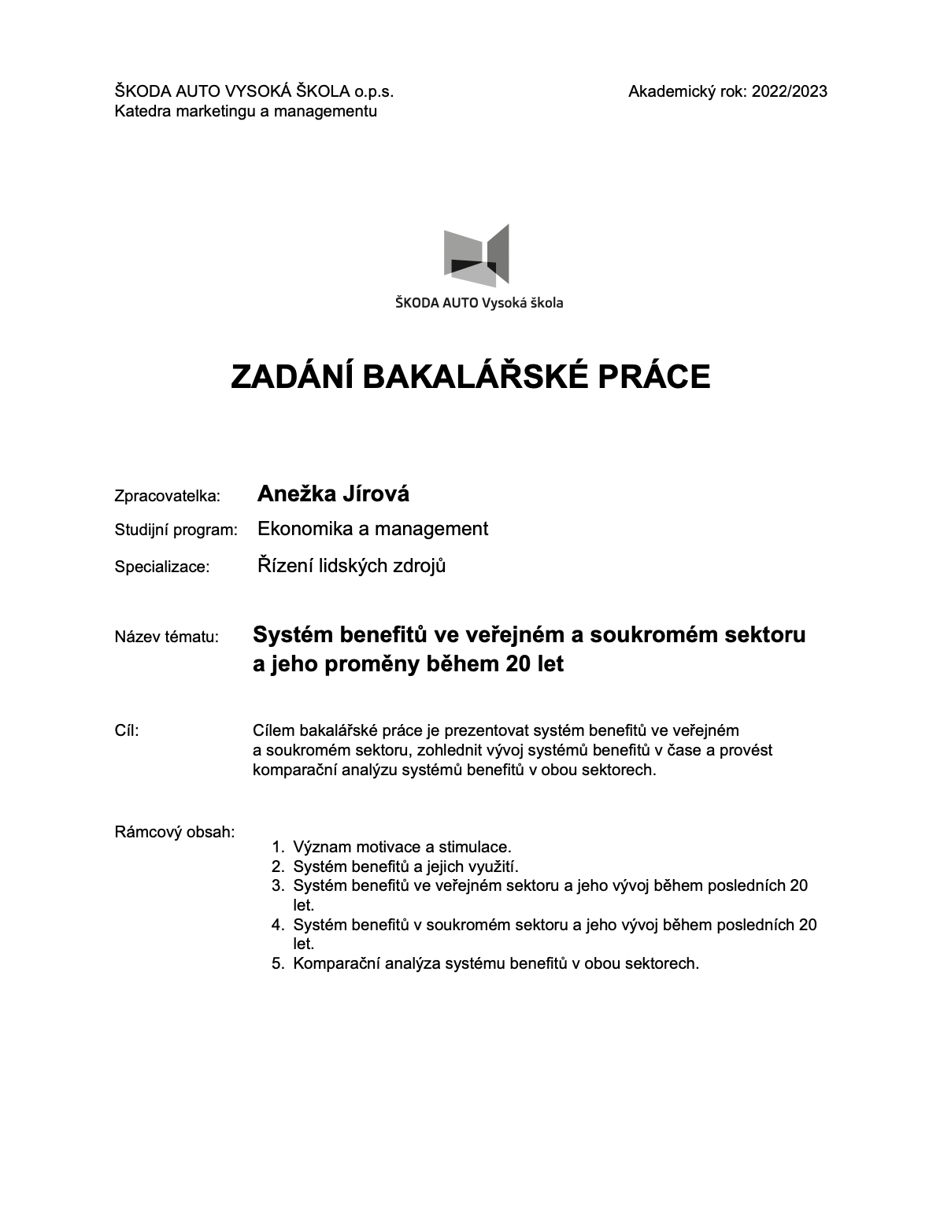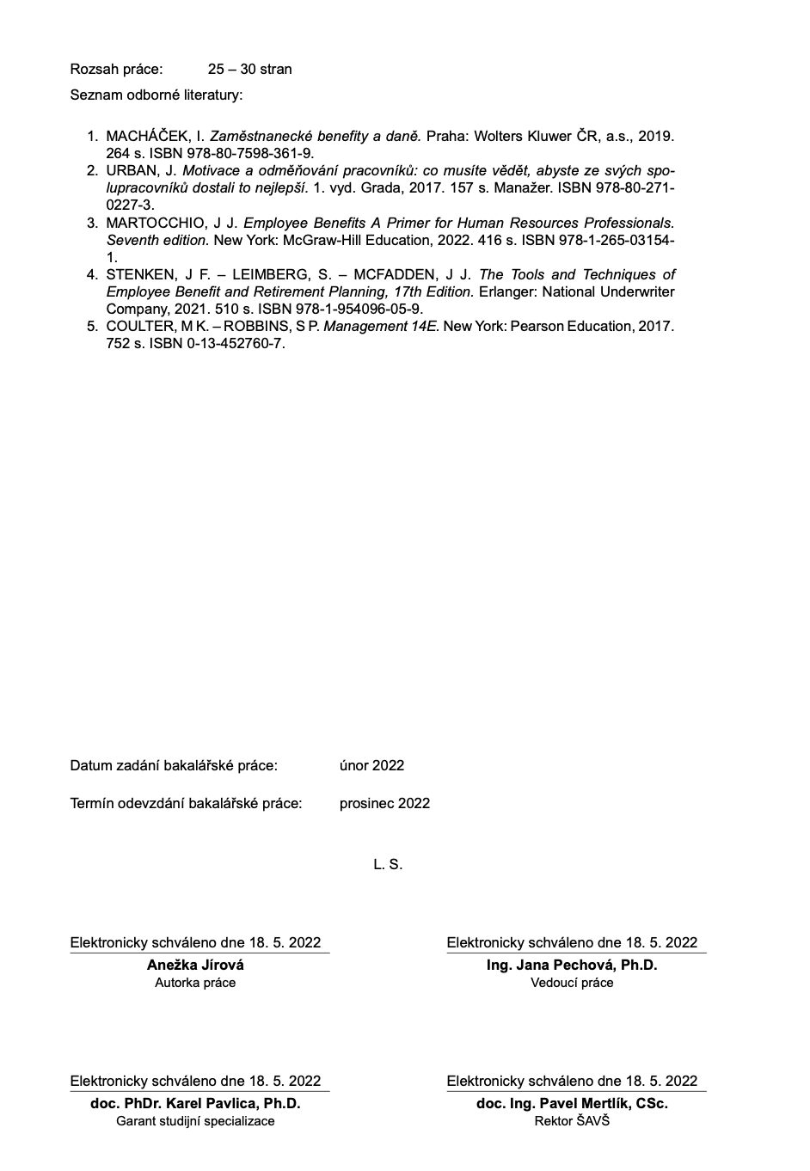

Prohlašuji, že jsem závěrečnou práci vypracoval(a) samostatně a použité zdroje uvádím v seznamu literatury. Prohlašuji, že jsem se při vypracování řídil(a) vnitřním předpisem ŠKODA AUTO VYSOKÉ ŠKOLY o.p.s. (dále jen ŠAVŠ) směrnicí Vypracování závěrečné práce.
Jsem si vědom(a), že se na tuto závěrečnou práci vztahuje zákon č. 121/2000 Sb., autorský zákon, že se jedná ve smyslu § 60 o školní dílo a že podle § 35 odst. 3 je ŠAVŠ oprávněna mou práci využít k výuce nebo k vlastní vnitřní potřebě. Souhlasím, aby moje práce byla zveřejněna podle § 47b zákona č. 111/1998 Sb., o vysokých školách.
Beru na vědomí, že ŠAVŠ má právo na uzavření licenční smlouvy k této práci za obvyklých podmínek. Užiji-li tuto práci, nebo poskytnu-li licenci k jejímu využití, mám povinnost o této skutečnosti informovat ŠAVŠ. V takovém případě má ŠAVŠ právo ode mne požadovat příspěvek na úhradu nákladů, které na vytvoření díla vynaložila, a to až do jejich skutečné výše.

V Mladé Boleslavi dne 27. 11. 2022

Ráda bych poděkovala Ing. Janě Pechové, Ph.D. za odborné vedení práce s nezměrnou vstřícností, značnou trpělivostí a nekompromisním smyslem pro detail a Dominice Kusákové za její cenné připomínky a podněty.
Obsah
Úvod 8
1 Benefity jako nástroj odměňování 9
1.1 Klasifikace benefitů 12
1.2 Poskytování benefitů 14
1.3 Systémy odměňování a standartní benefity 15
1.4 Nastavení systému benefitů 16
2 Vybrané druhy benefitů 18
2.1 Potraviny a nápoje 18
2.2 Doprava na pracoviště 19
2.3 Sport, kultura, rekreace 19
2.4 Dovolená navíc a sick days 20
2.5 Pružná pracovní doba 20
2.6 Home office 21
3 Smíšená ekonomika 23
3.1 Soukromý sektor 23
3.2 Veřejný sektor 24
3.3 Hlavní rozdíly mezi sektory 25
4 Cíl a metodika 27
5 Charakteristika podniků 28
5.1 Subjekty soukromého sektoru 28
5.2 Subjekty veřejného sektoru 31
6 Analýza využívání konkrétních benefitů 33
6.1 Potraviny a nápoje 33
6.2 Doprava na pracoviště 34
6.3 Sport, kultura, rekreace 36
6.4 Dovolená navíc a sick days 38
6.5 Pružná pracovní doba 40
6.6 Home office 41
6.7 Ostatní benefity 42
7 Souhrnné porovnání benefitů 44
Závěr 46
Seznam obrázků a tabulek 51
Seznam příloh 52

Seznam použitých zkratek a symbolů

SKR sport, kultura a rekreace
PPD pružná pracovní doba
HO home office

Úvod
Dle základní ekonomické teorie lidská činnost přeměňuje zdroje v užitečné statky, přičemž odměna za tuto činnost – práci se označuje jako mzda či plat. Finanční plnění v této podobě však není v současné době jako nástroj odměňování zaměstnanců dostačující, a proto dostávají čím dál větší prostor zaměstnanecké benefity, které mají za úkol katalyzovat výkon zaměstnanců a pomoci k jejich pracovní spokojenosti a stabilizaci v podniku.

Díky vzrůstajícímu tlaku na kvalitu a kvantitu poskytovaných nadrámcových plnění ovšem vyvstávají otázky, zda jsou zaměstnavatelé v komponování a implementaci benefitních plánů dostatečně progresivní a jak si v porovnání stojí zaměstnanci soukromého a veřejného sektoru, neboť reakční doba v tomto sektoru je zpravidla negativně ovlivněna délkou nezbytných legislativních procesů, dá se tedy předpokládat znevýhodňování jeho zaměstnanců.

Cílem bakalářské práce je prezentovat systém benefitů ve veřejném a soukromém sektoru, zohlednit vývoj těchto systémů v čase a provést jejich komparační analýzu. Dochází k definici a klasifikaci benefitů a jejich poskytování z různých hledisek, k identifikaci šesti benefitních skupin a jednotlivých forem plnění, výčtu rozdílů mezi veřejným a soukromým sektorem, explikaci využité metodiky, charakteristice podniků účastných v šetření, k analýze benefitních skupin a k souhrnné komparaci plnění v rámci sektorů a časové osy.

Ke shromáždění dat potřebných pro analýzu bylo využito polostrukturovaných interview s řídícími pracovníky středního managementu, kteří svou pozici zastávají alespoň 20 let. Jako výchozí byl zvolen stav benefitních systémů v roce 2002, přičemž dochází k porovnání se stavem v roce 2022.

Bakalářská práce se věnuje obsáhlému tradičnímu tématu z nové perspektivy, pro kterou zatím chybí vědecká báze v širším rozsahu a předkládá analýzu, jež může být dále využita pro redefinici užívaných nástrojů v oblasti odměňování zaměstnanců a jejich aplikace.

Benefity jako nástroj odměňování
Nejvýznačnějším nástrojem řízení lidských zdrojů je bezesporu odměňování. Odměna za práci je vlastně cenou práce a hlavním důvodem, proč zaměstnanec poskytuje svou sílu k dispozici zaměstnavateli. Z hlediska právní teorie je odměna za práci nárokovatelná, zaměstnavatel je povinen ji poskytnout v řádné, smluvené výši a včas. Základní odměna za práci se nazývá mzda či plat. Systém odměňování je ovšem nutné chápat v širším slova smyslu, zahrnuje totiž i další plnění ze strany zaměstnavatele, ať už v podobě benefitů, pracovních podmínek a ostatních společensky či hmotně uspokojujících prvků. Šubrt (2018) uvádí, že „za součást celkového odměňování zaměstnance lze považovat cokoliv, co jej v souvislosti s jeho zaměstnáním uspokojuje a co je výsledkem či důsledkem činnosti zaměstnavatele.“ Systém odměňování by měl především vést k tvorbě pozitivního vztahu zaměstnance k firmě, měl by jej stabilizovat a motivovat k co nejvyšší součinnosti při dosahování firemních cílů. Předpokladem efektivního působení na zaměstnance pomocí nástroje odměny je znalost jejich přání, potřeb a tužeb (Bedrnová a kol.,2007). V souvislosti s tím je třeba rozlišit dva pojmy – motivace a stimulace.

Motivace, odvozena od latinského movere – hýbat, pohybovat se. Motiv je pak určitou pohnutkou, podnětem, který nás přiměje k akci. Armstrong (2007) rozděluje motivaci na vnitřní a vnější (stimulaci). Zatímco první zmíněná je určená faktory, které mohou lidé sami ovlivnit – může to být například snaha o samostatnost, odpovědnost, snaha převzít díl moci nebo něčeho dosáhnout, ta druhá představuje faktory, které na nás působí zvenku – benefity, odměny a různé výhody. Zaměstnanec je zpravidla získá, pokud plní stanovené cíle. Na rozdíl od motivace, která by v ideálním případě a při dobrém nastavení měla být dlouhodobá, stimulace funguje pouze ve chvíli, kdy daný podnik stimulační faktory dodává. V obou případech pak musí zaměstnanec považovat výsledek a odměnu za žádoucí a uspokojivé.

Pokud jde o demonstraci stimulace pozitivní a negativní, nejlépe je představit si jednoduchý princip cukru a biče jakožto základního nástroje pro ovlivňování pracovního výkonu. Za pozitivní stimulaci jsou považovány odměny a bonusy stejně jako pochvaly a ocenění. Za negativní pak jejich odebrání a výtky. V takovém případě vede zaměstnance zejména strach.

Hlavním úkolem stimulace je ovlivnit lidské chování. To, jak účinná stimulace je, záleží na tom, zda je jí využíváno přiměřeně ve vztahu k jejímu příjemci. „Čím lépe poznáme relativně stálou motivační strukturu člověka, tím snadněji se nám podaří vybrat z množství stimulačních podnětů právě ty, které budou v danou chvíli nejúčinnější.“ (Dvořáková a kol., 2012)

Každý stimul prochází výběrem, jenž se ovšem děje uvnitř jedince, který si tento proces často ani nemusí uvědomit. Takový jedinec pak zpravidla není schopen plně ovlivnit, který z podnětů na sebe necháme působit a který ne. Nejzásadnější pro stanovení účinných stimulů pracovního chovaní je tedy samotná znalost osobnosti pracovníků a jejich motivačního profilu. Pouze tak je možné stimulaci směřovat správným směrem a kvalitně cílit (Urban, 2017). Škála lidských potřeb je nesmírně rozsáhlá, stejně tak dnes ale existuje poměrně velké množstvím stimulačních prostředků. Benefity mohou být v tomto případě velmi užitečným nástrojem, plat či mzda nám dávají možnost stimulovat jedince pouze formou peněžního plnění. Někteří si však mohou více vážit volného času (v takovém případě je možné nabídnout benefit dovolené nad rámec či pružné pracovní doby) či ocenit snahu o podporu zachování pevného zdraví ze strany zaměstnavatele (sick days nebo home office v případě příznaků začínající nemoci, poukázky do lékány atp.). Benefity tak mohou pomoci efektivně zacílit na celé spektrum potřeb zaměstnanců.

Benefity by se daly definovat například jako „plnění poskytované organizací zaměstnancům nad rámec její zákonné povinnosti“ (Palíšková, 2021). Proto není za benefit považována dovolená v rozsahu 20 dnů (jedná se o minimum stanovené zákonem), v případě přidání pátého týdne už ale o nadstandardním plnění hovoříme.

Podle Dvořákové (2012) lze benefity definovat jako:
- Výhody pro zaměstnance, které nejsou stanoveny zákonem nebo které nejsou finančním produktem podporovaným státem.
- Formu příjmu ze závislé činnosti, která není mzdou.

Martocchio (2022) definuje benefity jednoduše jako jinou formu kompenzace, než jakou je plat či mzda.

Mezi jejich základní znaky patří:
- Většinou nejsou závislé na výkonu, spíše postavení zaměstnance v organizaci.
- Nestimulují ke krátkodobému pracovnímu výkonu.
- Ne všichni je v danou chvíli vnímají jako výhodu (studenti tolik neocení penzijní připojištění).
- Často jsou zavedeny z důvodu trendovosti, ne na základě racionální analýzy.
- Čím větší podnik je, tím větší je šance na širší portfolio benefitů.
- Jakmile je implementujeme, je obtížné je zrušit – zaměstnanci je velmi rychle přestanou vnímat jako extra složku, spíše jako pravidelnou součást.
- Jejich vliv na pracovní spokojenost je možný, zvýšení pracovní nespokojenosti v případě nerovného přidělování je však jisté.

Spotřeba zaměstnaneckých výhod může být okamžitá (příspěvek na stravu), odložená (příspěvek na penzijní připojištění) či zvláštně podmíněná (příspěvek na životní pojištění).

Množství a hodnota benefitů, které může podnik nabídnout, záleží zejména na (Coulter, 2017):
- velikosti společnosti,
- profitabilitě společnosti,
- odvětví, ve kterém společnost působí,
- geografickém umístění,
- postavení managementu vůči platové politice,
- senioritě a výkonu daného zaměstnance,
- přítomnosti specifických dovedností nutných k práci.

Podle Palíškové (2021) jsou benefity a sociální požitky jedním ze základních stimulačních prostředků vedle finanční odměny, náplně práce, pracovních podmínek, jistoty zaměstnání, uznání či sounáležitosti a firemní kultury. Nemají sice přímý vliv na pracovní výkon, motivují však nové uchazeče o práci při přehledu trhu práce a stabilizují zaměstnance stávající. V zásadě platí, že čím větší podnik je, tím více benefitů může nabídnout, stejně tak s jejich hodnotou. Problémem je však plánování systému benefitů – každý zaměstnanec má individuální touhy, potřeby a zájmy, plošný systém benefitů tedy nemůže vyhovovat všem.

Klasifikace benefitů
Klasifikaci benefitů je možné provést z hlediska věcného, daňového či z hlediska formy. Z hlediska formy se jedná o benefity peněžní – příspěvky na penzijní připojištění, stravu, dojíždění a nepeněžní, tedy takové, které lze alespoň vyjádřit finanční hodnotou – služební automobil, telefon.

Z věcného hlediska dále (Palíšková, 2021):
- výhody související s prací,
- výhody sociální povahy,
- výhody statusové.

Do první kategorie spadá například příspěvek na stravu, dovolená navíc či příspěvek na vzdělávání. Výhodami sociální povahy jsou finanční půjčky za výhodnějších podmínek, firemní mateřská škola či poradenství. Pod posledním bodem je možno chápat zejména výhody související s postavením zaměstnance v organizaci.

Podle daňového hlediska lze dělit benefity ještě dále na základě možnosti osvobození od daně a daňové uznatelnosti nákladů (viz Tab.1). V neposlední řadě může proběhnout třídění benefitů i podle toho, zda jsou poskytovány bezplatně, či zda na ně musí zaměstnanci doplácet (Beránek, 2022).
 |  | Zaměstnanec
 |  | Osvobozeno od DPFO | Zdanitelný příjem
Zaměstnavatel | Daňově neuznatelný náklad | - Nepeněžní příspěvky na vzdělávání nesouvisející s činností zaměstnavatele  - Občerstvení na pracovišti včetně nealkoholických nápojů | - Poskytnutí rekreace nad limit  - Dárky bez vazby na vnitřní předpis  - Motivační příspěvek studentům nad limit
Zaměstnavatel | Daňově uznatelný náklad | - Příspěvek na penzijní připojištění a životní pojištění do stanoveného limitu  - Vzdělávání související s činností zaměstnavatele  - Pracovní oblečení v nepeněžité formě  - Stravenky do limitu  - Pitná voda na pracovišti | - Služební automobil pro soukromé účely  - Nepeněžní odměna za mimořádný výkon  - Dovolená navíc  - Příspěvek na dopravu  - Sick days  - Diety nad zákonný limit

Tab. 1 Zaměstnanecké benefity z hlediska daňové zátěže

„Za optimální řešení lze považovat takové zaměstnanecké benefity, které jsou na jedné straně osvobozeny od daně z příjmu ze závislé činnosti a nezahrnují se do vyměřovacího základu zaměstnance pro výpočet pojistného na sociální a zdravotní pojištění a současně jsou na straně zaměstnavatele daňově účinným výdajem (nákladem), který snižuje základ daně z příjmu.“ (Macháček, 2019). Je přitom pro obě strany výhodnější využít zaměstnaneckých benefitů než samotného navýšení mzdy.

Poskytování benefitů
Mezi hlavní důvody poskytovaní zaměstnaneckých výhod je řazeno (Armstrong, Murlis 2007):
- vytvoření kvalitnějšího napojení, vazby zaměstnance na podnik,
- budovaní značky,
- uspokojení specifických potřeb zaměstnanců,
- tvorba přidané hodnoty ve vztahu k pozici na trhu práce,
- úspory na daních a odvodech.
U obvyklých zaměstnaneckých výhod jde však hovořit spíše o budovaní pracovní spokojenosti než zvýšení motivace. K tomu dochází jen ve velmi specifických případech (např. ve společnosti Alza získá vedoucí nejvíce výkonného období v daném kvartálu možnost užívat luxusní vůz značky Tesla pro osobní účely).

Tlak na poskytování zaměstnaneckých benefitů vytvářejí zejména odbory, nezřídka tak bývají předmětem kolektivních smluv.

Pokud se podaří nastavit systém výhod i systém odměňování adekvátně ke spokojenosti zaměstnanců, hraje tato skutečnost čím dál tím větší roli ve vztahu ke konkurenceschopnosti podniku na trhu práce, pří získávání a stabilizování kvalifikované pracovní síly, neboť právě tyto faktory význačně ovlivňují jedince, který se rozhoduje mezi více pracovními nabídkami.

Zároveň mohou tyto prvky cílit na work&life balance zaměstnance, tedy jakousi rovnováhu mezi pracovním a osobním životem, zejména formou podpory volnočasových aktivit, neboť u odpočatých a spokojených zaměstnanců se dá očekávat vyšší pracovní nasazení, vyšší výkon a menší chybovost. Navíc mohou takoví zaměstnanci tyto benefity prezentovat ve svém okolí a tím přispět k budování image podniku. V poslední době také vzrostla nabídka benefitů zaměřených na zdraví a sportovní aktivity. Podpora aktivního odpočinku může přispět zejména ke snížení nemocnosti.

Benefity bývají poskytovány:
  - Všem zaměstnancům – například příspěvky na penzijní připojištění, dary k životním výročím.
  - Skupině zaměstnanců – zejména používání služebního auta i pro osobní účely, nejčastěji u manažerů.
  - Individuálně – často ve výjimečných situacích, jako je podpora při neštěstí v rodině, živelní pohromě a podobně.

Systémy odměňování a standartní benefity
Benefity lze poskytovat buď plošně, nebo v rámci flexibilního systému. Plošný systém nabízí jednotný balíček výhod pro všechny zaměstnance, mohl by tedy zdánlivě představovat ideální variantu s apelem na rovnost. Ve skutečnosti však nedokáže plně vyhovět žádné ze specifických skupin, jakými jsou například senioři, studenti či rodiče malých dětí, což může mít dopad na jejich spokojenost. Jednoznačnou výhodou jsou ovšem nízké administrativní náklady.

Flexibilní systém, pro který například Koubek (2010) používá označení CAFETERIA, pak umožňuje každému zaměstnanci si v různé míře své benefity zvolit, neboť disponuje určitým množstvím žetonů, bodů či prostředků v peněžních jednotkách, za které si své výhody obrazně řečeno nakupuje, přičemž množství těchto bodů či jednotek může zároveň odrážet postavení zaměstnance v hierarchii podniku. I zde se rozlišují tři podsystémy:
- Systém jádra – základní nabídka pro všechny zaměstnance, rozšířená slouží k uspokojení specifických potřeb, ale jen v minimální míře.
- Systém alternativních menu – předem definované balíčky pro specifické cílové skupiny (výhodou jsou zejména nižší náklady na realizaci a provoz).
- Bufet systém – plná autonomie při výběru z nabídky výhod.
Mezi nejběžněji poskytované benefity se řadí zejména (Palíšková,2021; Stenken,2021):

- týden dovolené
- příspěvek na stravování,
- příspěvky na sportovní a kulturní vyžití
- příspěvek na rekreaci,
- poskytnutí služebního auta pro soukromé účely,
- zajištění či úhrada dopravy do a ze zaměstnání,
- pružná pracovní doba,
- home office,
- sick days,
- poskytnutí ubytování,
- příspěvky na doplňkové penzijní spoření a soukromé životní pojištění,
- zvýhodněné půjčky,
- dary k životním či pracovním výročím,
- podpora při neštěstí v rodině,
- prodej výrobků či služeb podniku za nižší cenu,
- firemní mateřské školky,
- sick days,
- opční akciové programy

Nastavení systému benefitů
Proces sestavování plánu zaměstnaneckých výhod (viz Obr. 1) by se dal rozdělit na šest základních kroků (Stenken, 2021):
- Sběr dat o zaměstnancích.
- Identifikace potřeb zaměstnanců, jejich kvantifikace a prioritizace.
- Analýza exitujícího plánu s cílem zjištění slabin.
- Formulace nového plánu.
- Představení nového plánu.
- Tvorba programu pro pravidelnou kontrolu účinnosti plánu.
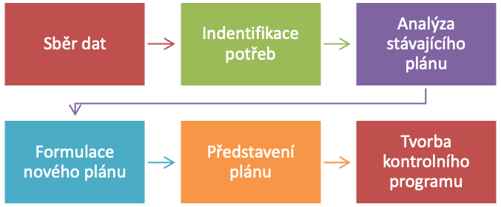
Obr. 1 Proces sestavování plánu zaměstnaneckých výhod
Přijetí takto nastaveného plánu vždy závisí na subjektivní reakci každého zaměstnance – na to, jak nabízené benefity zlepšují morálku, pomáhají při náboru a udržení zaměstnanců, podporují jejich úsilí a podobně. Nehledě na to, jak dobře je plán zkonstruován, vždy pohoří, pokud nebude dobře komunikován. Zde by měla přijít na řadu efektivní komunikace. Ta je v dnešním prostředí velmi sofistikovaným procesem. V první řadě by se měli zaměstnavatelé snažit poskytování plnění co nejvíce zjednodušit, což často vládní regulace a složitost finančního prostředí značně komplikují. Za druhé pociťují zaměstnanci vždy určitou skepsi ohledně hodnoty těchto nadrámcových plnění poskytovaných zaměstnavatelem, kterou je potřeba překlenout právě vhodnou komunikací. Navíc, zaznamenaný pokles dovedností v rámci porozumění psaným, ale i ústně sděleným informacím v rámci veřejnosti znamená, že nelze předpokládat, že běžně využívané sdělovací způsoby budou dostačující.

V praxi bohužel ne každý pracovník přesně ví, na jaké benefity má nárok či jaké benefity podnik vůbec poskytuje. Materiály obsahující dané informace bývají často pro zaměstnance nesrozumitelné, i forma jejich distribuce nebývá nejvhodnější – nejčastěji je dostane zaměstnanec jako součást adaptačního balíčku (přičemž ale dochází k návalu enormního množství informací) či jsou vyvěšeny na dnes již zastaralých vývěskách.

Vybrané druhy benefitů
V následujících kapitolách jsou definovány některé z nejběžněji využívaných benefitů (viz kapitola 1.3) včetně rozličných možností jejich aplikace v praxi.

Potraviny a nápoje
I když je zaměstnavatel ze zákona povinen umožnit zaměstnancům stravování v průběhu pracovní doby, nemá povinnost jim adekvátní formu stravy či nápojů zajistit (mimo volného přístupu k pitné vodě). I přes to příspěvek na stravování zaměstnanců stále patří k poměrně oblíbeným a hojně využívaným benefitům, jenž se stal hlavně ve větších podnicích očekávanou samozřejmostí. Zaměstnavatel si v tomto případě může vybrat z vícero variant. Tou nejméně nákladnou je poskytování ostatních nealkoholických nápojů na pracovišti. Typicky mohou mít zaměstnanci přístup k chladničce s ochucenými či sycenými nápoji, podmínkou však je konzumace těchto nápojů na pracovišti v době související s výkonem práce.

Mezi další varianty patří závodní stravování, ať už poskytnuté přímo zaměstnavatelem nebo prostřednictvím jiných subjektů, stravenky, za něž si může zaměstnanec zakoupit jídlo ve stravovacím zařízení nebo jejich formou zaplatit nákup potravin, či nově od roku 2021 stravenkový paušál, který je omezen 70 % horní sazby stravného od 5 do 12 hodin, což činí pro rok 2022 celkem 82,60 Kč. Podniky tak částku místo stravenkovým firmám vyplácí přímo zaměstnancům, čímž odpadá provize pro zprostředkovatele stravenek a nedochází k situaci, kdy nepoužité stravenky zvyšují jejich zisk.

Co se stravenek týče, zákon nestanovuje výši jejich nominální hodnoty, ani za jakou částku z této hodnoty bude stravenka prodána zaměstnanci, většinou však platí, že zaměstnanec hradí 45 % z hodnoty stravenky a zaměstnavatel zbývajících 55 % (Kurzy, 2022). Nalézt je je možné ve dvou podobách. Zatímco papírové se používají skoro třicet let, fungují bez nároku na internetové připojení a stojí za nimi široká síť provozoven, která je akceptuje, elektronické stravenky a stravenkové karty usnadňují distribuci, dají se propojit s platební kartou a při placení není nutné, aby částka odpovídala do koruny. Nelze je však nikomu postoupit a možnosti platby jsou zatím poměrně omezené na konkrétní místa.

Specificky se přistupuje ke stravování ve veřejném sektoru, tedy v organizačních složkách státu a státních příspěvkových organizacích. V případě závodního stravování zabezpečovaného prostřednictvím zvláštních zařízení „hradí zaměstnanci u hlavního jídla pořizovací cenu surovin, která může být snížena o poskytnutý příspěvek z fondu“ (Macháček, 2019), přičemž se poskytuje jedno hlavní jídlo denně. Stejně tak se postupuje, pokud je stravování zajištěno ve vlastním zařízení závodního stravování, ať už jinou organizací, právnickou či fyzickou osobou.

V České republice byly v roce 2019 vydány stravenky v hodnotě 17 miliard korun, průměrná hodnota jedné stravenky činila 80 Kč a více než 80 % stravenek zaměstnanci využili v restauračních zařízeních, přičemž tento benefit byl poskytován 1,3 milionu zaměstnanců a dalších 1,7 milionu zaměstnanců mělo nárok na zvýhodněné závodní stravování (ČŠOB Průvodce podnikáním, 2020).

Doprava na pracoviště
Zejména v pozicích manažerů a obchodních zástupců se často jako forma benefitu využívá poskytnutí automobilu k pracovním i soukromým účelům. Nelze se přitom nijak opřít o zákoník práce, zaměstnavatel by tak měl stanovit pravidla tohoto užívání například ve vnitřním předpise a současně s každým jednotlivcem uzavřít dohodu o užívání, v níž budou stanovena práva a povinnosti obou stran. Paragraf 316 odst. 2 ZP ukládá navíc zaměstnavateli povinnosti respektovat právo zaměstnance na soukromí – ve vozidle by tak měla být možnost dočasně deaktivovat lokalizaci pomocí GPS v době, kdy jej zaměstnanec využívá pro soukromé účely.

Sport, kultura, rekreace
Od zaměstnance, který je odpočatý, v dobré fyzické kondici a který vnímá poměr pracovního a soukromého života jako adekvátní se dá očekávat spolehlivější výkon a větší pracovní nasazení. I proto nabývají benefity zaměřené na sport, kulturu a rekreaci stále více na významu a vztahují se nejen na zaměstnance, ale i na rodinné příslušníky.

V případě sportovního vyžití by se mělo vždy jednat o sportovní aktivity za účelem rozvoje kondice a udržení zdraví. Mezi nejčastější hrazené aktivity patří vstupy na sportoviště, úhrady tréninku, pronájem sportovního vybavení, vstupné na sportovní akce a další. Větší společnosti přitom většinou sází na jeden z tipů čipových karet, které se vydávají přímo na jméno zaměstnance. Ten má po obdržení karty nárok na jednu návštěvu partnerského sportoviště každý den, přičemž některé aktivity jsou plně hrazené, na další si část doplácí. Karta není přenosná, někteří zaměstnavatelé však nabízí možnost získat i karty pro potomky zaměstnance, kteří tak mohou čerpat stejné výhody.

Ve stejném režimu funguje i příspěvek na kulturu, zejména ve formě vstupenek na divadla, lístků na koncert, poukázek do galerií a podobně. V případě příspěvku na rekreaci je třeba zmínit maximální hranici 20 000 Kč, protože pouze při jejím dodržení je benefit daňově výhodný. Po jejím překročení by se u zaměstnance jednalo o zdanitelný příjem (Účetnictví Klefer, 2020).

Dovolená navíc a sick days
Podle § 213 odst. 1 zákoníku práce má zaměstnanec nárok na čtyři týdny dovolené v kalendářním roce. Zaměstnavatelé však mohou tuto dobu vnitropodnikovou směrnicí či kolektivní dobou prodloužit. Nejčastěji se stanovují dny dovolené navíc v rozsahu pěti pracovních dnů a sick days, nebo-li dny zdravotního volna v délce 3 placených dnů (Portál Pohoda, 2020). Zaměstnanec je v tomto případě zbaven povinnosti dokládat zdravotní obtíže lékařským potvrzením. Tento druh benefitů slouží k odpočinku a regeneraci pracovních sil zaměstnance, sick days zároveň mohou snížit nemocnost v kolektivu. Jedná se o jeden z velmi silných motivačních prvků, velmi často jsou uchazeči ochotni přistoupit i na nižší platové ohodnocení, pokud je vykompenzováno právě delší dovolenou. Pro zaměstnavatele se v tomto případě náhrady mzdy jedná o daňově uznatelný náklad, pro zaměstnance o zdanitelný příjem.

Pružná pracovní doba
Pružná, někdy také klouzavá pracovní doba, je tvořená kombinací základních a volitelných pracovních úseků (Příručka pro personální agendu a odměňování zaměstnanců, 2022). Zaměstnanec je povinen být přítomen na pracovišti v základním pracovním bloku, v rámci volitelného si však určuje začátek i konec pracovní doby sám. Zaměstnavatel může stanovit, že přístup na pracoviště je možný například od 6:00 do 18:00, přičemž základní pracovní úsek je 10:00 až 13:00. Zaměstnanec A tak může dorazit do práce v 6:00 a ve 13:00 pracoviště opustit, zatímco zaměstnanec B dorazí v 10:00 a zůstane do 18:00. Zaměstnanec však musí dbát na to, aby celková délka směny nepřekročila 12 hodin a aby v rámci vyrovnávacího období řádně odpracoval stanovenou týdenní pracovní dobu. Tento systém jistě nelze nastavit ve všech odvětvích, nejvíce se využívá u administrativních pracovníků či pracovníků v IT (Alveno, 2022). Zaměstnanci většinou vidí výhodu zejména v možnosti si v případě potřeby zajistit osobní záležitosti (například návštěvu úřadu) v jistý čas a chybějící hodiny odpracovat jiný den. To ovšem často vede ke vznik různých sporů a nepochopení, zejména ze strany zaměstnanců – například pokud musí zaměstnanec k lékaři, kdy nezbytně nutná doba s touto návštěvou spojená je 7:00 až 11:00, náhrada mzdy se počítá pouze za základní blok, tedy za 1 hodinu. Zbytek musí zaměstnanec odpracovat.

Systém pružné pracovní doby může přispět k lepšímu pohledu pracovníka na jeho rovnováhu mezi osobním a pracovním životem, a dokonce snížit míru stresu, je však náročnější na zaznamenávání docházky a její zpracování a nehodí se pro jedince se sklony k prokrastinaci.

Home office
Práce z domova byla ještě před třemi lety vytouženým benefitem, na který ovšem málo kdo dosáhl (Živnostník, 2021). Situace se však v době pandemie Covid-19 rapidně změnila a většina zaměstnanců jimž to charakter pracovní náplně alespoň trochu dovoloval přesídlila do vlastních obývacích pokojů, často i nedobrovolně. Co ze začátku vypadalo jako dočasné řešení se postupně stalo normálním. Tento benefit však stále patří mezi ty, jejichž zařazení mezi top nabídku nadstandardních plnění je nejisté, neboť s sebou nese mimo mnoho pozitiv i řadu negativ.

Stejně jako klouzavá pracovní doba, i HO poskytuje zaměstnanci určitou volnost a flexibilitu, není vázán na kancelář, nemusí dojíždět a může plně přizpůsobit pracovní dobu svému biorytmu. Navíc šetří životní prostředí i náklady zaměstnavatele, neboť řada podniků, ve kterých program práce z domova už delší dobu funguje dokonce ani neudržuje potřebné kapacity kancelářských prostor, neboť nepředpokládá, že by se zaměstnanci sešli na pracovišti v jeden čas (Business Info UK, 2022). Díky redukci osobního kontaktu se navíc snižuje nemocnost v kolektivu a díky technologiím a jejich dostupnosti je celý proces poměrně jednoduchou záležitostí, neboť internetové připojení má podle dat Českého statistického úřadu z roku 2021 celkem 83 % českých domácností (Český statistický úřad, 2021).

Home office ovšem není ideálním řešením pro každého zaměstnance. Zejména pokud se jedinec drží pojmenování a opravdu vykonává práci z domova, kde se nachází velké množství rušivých elementů, které odvádí pozornost. Zaměstnavateli se výkon zaměstnance hůře monitoruje, je potřeba vynaložit určitou částku na vybavení potřebnými zařízeními, může jednodušeji dojít k úniku informací a v neposlední řadě se tento benefit může podepsat i na mentálním zdraví pracovníka, který může zápolit se stanovením pracovní rutiny či se jednoduše cítit izolovaný. V České republice navíc zatím neexistuje dostatečná právní úprava. Podle průzkumy agentury Randstad v roce 2021 trvale na home office pracovalo 40 % lidí, zatímco v první polovině roku 2022 to bylo jen 28 % lidí (iRozhlas, 2022). Pokles způsobilo zejména rozvolnění pravidel z doby pandemie, která nutila firmy k tomuto opatření. Zájem o tento benefit ovšem stále trvá.

Smíšená ekonomika
Ve většině zemí světa se dnes nejvíce pravděpodobné setkání se smíšenou ekonomikou, tedy takovou ekonomikou, kde vedle sebe koexistují soukromý sektor a sektor veřejný, který funguje jako regulátor a korektor prvního zmíněného. Zatím co soukromý sektor je definován soukromými osobami, a to hlavně podnikateli, veřejný sektor zahrnuje stát a veřejné entity, zejména pak územní samosprávu.

Soukromý sektor
Soukromým sektorem můžeme rozumět tu část ekonomiky, která je řízena společnostmi a jednotlivci za účelem zisku. Zahrnuje všechny podniky, které nejsou vlastněny a provozovány státním aparátem dané země. Soukromý sektor se neustále rozrůstá, a to buď díky zakládání nových podnikatelských subjektů nebo třeba privatizaci podniku státního. Velká část korporací ve veřejném sektoru může být veřejně či soukromě obchodována na trhu.

Podniky v soukromém sektoru jsou ve velmi konkurenčním prostředí a hlavním nástrojem v tomto boji je určování ceny, většinou její snižování v porovnání s ostatními subjekty.

Ve většině volných ekonomik tvoří soukromý sektor velkou část, na rozdíl od zemí, které mají větší státní kontrolu, a tím pádem větší sektor veřejný. Na jednom konci stupnice můžeme nalézt například Spojené státy americké a jejich nezvykle silný soukromý sektor, na druhém konci bychom pak nalezli například Čínu, kde stát většinu korporací vlastní a kontroluje, převládá tedy sektor veřejný.

Soukromý sektor je velmi rozmanitý. Zakládá se na jednotlivcích, meších společenstvích i velkých skupinách. Mezi subjekty, které tento sektor tvoří, patří zejména:
• živnostníci,
• malé a střední podniky,
• korporátní a nadnárodní společnosti,

• profesní a obchodní sdružení,
• odbory.
Jeho existence však neznamená úplně oddělení od státního aparátu a veřejného sektoru. Vláda může (a měla by) všechny podniku ve veřejném sektoru legálně regulovat a jakýkoliv podnik či právnická osoba působící v dané zemi musí fungovat v souladu se stanovenými zákony.

Pokud je třeba definovat hlavní role, které privátní sektor zastává, hovoří se o něm zejména jako o významném stakeholderovi ekonomiky, neboť přispívá významně do státní kasy, dodává životně důležité zboží a služby a zajišťuje efektivní tok kapitálu. Zároveň vytváří privátní sektor ve volných ekonomikách většinu pracovních míst, funguje tedy jako hlavní zaměstnavatel. Pomáhá i k rozvoji v různých odvětvích, ať už jde o procesy industrializace nebo zlepšování společenského prostředí.

Veřejný sektor
S veřejným sektorem se každý jedinec setkává v podstatě po celý život. Narodíme se ve veřejných porodnicích, navštěvujeme veřejné školy, můžeme ze systému čerpat finanční prostředky ve formě nejrůznějších podpor, používat veřejné silnice či si koupit krabičku cigaret, která je zatížená daní (Bailey, 2004). Veřejný sektor je všude okolo nás. Nelze jej však jednotně definovat.

Z čistě ekonomického pohledu se dá říci, že veřejným sektorem je ta část ekonomiky, která je ve veřejném vlastnictví. Pokud se vezme v úvahu širší, společenský pohled, pak je veřejný sektor soubor několika sfér života ve společnosti, které se nacházejí ve veřejném vlastnictví a v nichž se rozhoduje veřejnou volbou a za dohledu veřejné kontroly. Zatímco cílem účastníků soukromého sektoru je zpravidla zisk, a tím pádem uspokojení vlastních potřeb, veřejný sektor usiluje o uspokojení potřeb třetí strany. Nad ekonomickými cíli v takovou chvíli převažují cíle společenské (Rozvoj obcí, 2011). Jde tedy zejména o služby veřejnosti.

Rozsah veřejného sektoru je dán veřejnou volbou, respektive vůlí vlády dané země. Zatímco pravicové vlády usilují o co největší potlačení a snižování přerozdělovacích procesů, levicové vlády se snaží působit opačně. V obou případech však sektor existuje a cílem vlády by mělo být najít ideální poměr veřejného a soukromého sektoru tak, aby bylo možné maximalizovat produkční funkce zvolené země.

Mezi hlavní funkce veřejného sektoru můžeme zařadit následující (Ekonomicky, 2019):
• alokační funkce,
• redistribuční funkce,
• stabilizační funkce.

Alokační funkcí je zajištění služeb buď v oblasti čistě v kompetenci státního aparátu, jakými jsou například veřejný pořádek, obrana či justice, či v oblastech, kde je výhodnější angažovanost veřejného sektoru – např. dopravní infrastruktura a její výstavba a údržba.

Redistribuce prostředků má za úkol zmírnit rozdíly mezi jednotlivými skupinami společnosti, a to zejména prostřednictvím přerozdělování důchodů nebo zavedením progresivního zdanění.

V neposlední řadě je potřeba udržovat ekonomiku aktivní a stabilní, tedy v rovnováze, například nástroji monetární politiky.

Z výše zmíněného lze odvodit, že veřejný systém stojí na principu nenávratnosti, neekvivalentnosti a nedobrovolnosti. I přes to je jeho existence odůvodnitelná v případech, kdy je soukromý sektor neefektivní.

Hlavní rozdíly mezi sektory
Mimo vlastnictví se nachází mezi sektory i další řada odlišností. Ze státem produkovaných statků, mezi něž se řadí například národní obrana, mají většinou všichni stejný prospěch, mohou jej využít ve stejné míře, zajišťují je organizace veřejného sektoru a jejich fungování je hrazeno z daní. Ze statků z produkce soukromého sektoru, jako třeba potravin, dopravních prostředků či nemovitostí profitují jednotlivci a společnosti individuálně, běžně dle svých finančních možností, a konzumace těchto statků bývá omezená (The Balance, 2021).

Protože cílem subjektů v soukromém sektoru je tvorba zisku, bývá toto prostředí často označováno za více konkurenční a produktivnější. Organizace veřejného sektoru jsou proti tomu de facto monopoly. Jelikož profit nepatří mezi cíle, existují tendence je pojmenovávat jako méně výkonné a méně produktivní.

Ve veřejném sektoru také zaměstnanci čerpají plat a benefity v odlišném režimu, zpravidla podle platových tříd a tabulek, a to zejména proto, aby nedocházelo k nerovnému odměňování (Papoušková, 2011). V soukromém sektoru mají sice zaměstnanci nižší jistotu zaměstnání a práce v konkurenčním prostředí může být více zatěžující, zároveň mají ale více flexibility, neboť každý zaměstnavatel stanovuje mzdové a ostatní podmínky sám (vždy však musí být v souladu s platnou legislativou), mohou se setkat s dynamičtějším zvyšováním mzdy a mají větší šanci postupu v kariérním žebříčku. Tyto skutečnosti mohou vytvořit významnou propast mezi benefity nabízenými zaměstnancům v jedné a druhé sféře. Veřejný sektor se sice pomocí stanovených pravidel snaží dodržet ideál odměňování, které nediskriminuje nebo naopak nezvýhodňuje někoho ze zaměstnanců, zároveň ale právní rámec možná až moc omezuje, jaké benefity (a v jaké výší či formě) je možné pracovníkům nabídnout. Zaměstnanci soukromé sféry se tak zdají být ve značné výhodě. Dostatečný apel na to, aby výhody na obdobných pozicích v těchto sektorech byly srovnatelné či aby se alespoň přiblížily, ovšem stále chybí.

Cíl a metodika
Cílem bakalářské práce je prezentovat systém benefitů využívaných v praxi ve veřejném a soukromém sektoru, zohlednit vývoj systémů benefitů v čase a provést jejich komparační analýzu v obou sektorech. K tomu je využito vlastního pozorování a analýzy benefitních systémů podniků či organizací z obou zmíněných sektorů v rámci případových studií.

Výzkumné šetření bylo realizováno s patnácti respondenty, kteří zastávali pozice řídících pracovníků středního managementu. Druhým kritériem pro volbu cílové skupiny byl výkon funkce po dobu 20 let, tedy od roku 2002 do současnosti. Výzkumné šetření probíhalo ve dvou bězích, kdy v jeho pilotní části bylo osloveno pět respondentů. Na základě výstupů z pilotní fáze výzkumného šetření byly reformulovány některé otázky, které vykazovaly vyšší míru srozumitelnosti.

Respondenti se formou polostrukturovaného rozhovoru s autorkou práce věnovali problematice vývoje benefitů za posledních 20 let v podniku, ve kterém vykonávají manažerskou pozici. V rámci pilotního výzkumného šetření byli účastni dva respondenti pracují v soukromém sektoru a tři pracující ve veřejném sektoru. Další fáze výzkumného šetření se účastnilo osm pracovníků ze soukromého sektoru a dva ze sektoru veřejného.

Sběr dat probíhal od července do října 2022, přičemž v sedmém měsíci téhož roku se uskutečnilo prvních pět pilotních rozhovorů, na jejichž základě byly v průběhu měsíce srpna vybrány a zkonstruovány otázky do ostatních interview, která proběhla v září a říjnu roku 2022. V měsíci listopadu 2022 byla získaná data analyzována, zpracována a vyhodnocena.

Pro sledování vývoje v čase bylo z důvodu nedostatku konkrétních informací (např. přesné datum zavedení nového benefitu) nutno využít dvou stanovených časových úseků k porovnání přítomnosti benefitu. V tomto případě byl zvolen rok 2002 jako výchozí a rok 2022 jako určující pro následnou analýzu. Stav v letech 2003-2019 byl zanedbán. Stejně tak nebyl brán ohled na přímou peněžní formu stimulace, tedy na složky osobního ohodnocení a třináctý plat.

Charakteristika podniků
Tato kapitola představuje všech 15 podniků, které jsou předmětem výzkumného šetření, a to jak ze soukromého, tak veřejného sektoru. Je zde prezentováno zaměření jednotlivých subjektů, jejich benefitní systémy a změny těchto systémů oproti výchozímu stavu v roce 2002. Příloha 1 obsahuje grafické znázornění pozorovaného vývoje u všech podniků.

Zároveň je dále v práci používán termín „podnik“ nehledě na skutečnou formu zřízení subjektu, neboť ta není pro výsledek relevantní a unifikace označení umožňuje lepší přehlednost a přispívá k podmínce anonymity.

Subjekty soukromého sektoru
Podnik A
Podnik A je zaměřen na výrobní činnost v automobilovém průmyslu. Jedná se o nadnárodní společnost, která má ovšem v České republice jediné zastoupení a jejíž místní dceřiná odnož se řadí do kategorie středních podniků. Mezi benefity, které bylo možné čerpat po celé sledované období, patří příspěvek na stravu v tamní podnikové jídelně, hrazené očkování na chřipku, zaměstnanecké slevy na výrobky, proplácení vstupného na kulturní akce do určité výše, dar k dosažení životního jubilea a příspěvek za každých pět odpracovaných let. V dřívějším období byly pro zaměstnance pořádány vánoční večírky a byli nadstandardně zásobováni různými druhy potravin a nápojů. Mezi nově zařazené výhody patří 5. týden dovolené, zaměstnanecké podíly na zisku a příspěvek na životní pojištění.

Podnik B
Podnik B se řadí mezi malé zemědělské společnosti působící na Liberecku. Mezi jeho hlavní podnikatelské aktivity patří produkce zemědělských komodit a chov hospodářských zvířat pro účely masného a mlékárenského průmyslu. V posledních dvaceti letech podnik poskytuje zaměstnancům příspěvek na stravu v tamní jídelně, vánoční kolekce, dary k dosaženým životním jubileím a pravidelný dar v podobě naturálií čtyřikrát ročně. Navíc přibylo zpětné proplácení vstupného na kulturní akce, úhrada nákupu sportovního vybavení (obojí do stanovené výše) a tři sick days ročně.

Podnik C
Do skupiny mezinárodních silničních přepravců lze zařadit podnik o střední velikosti C, jenž zajišťuje kamionovou dopravu zboží v rámci EU i mimo ni. Pracovníci v posledních dvou desetiletích čerpají benefity v podobě dotovaného stravování, možnosti výhodných firemních leasingů, proplácení vstupenek na kulturní akce do stanovené výše a pátého týdne dovolené. Zároveň mají možnost každý rok ovlivnit vývoj benefitů, respektive rozhodnout, zda chtějí vyšší mzdy či širší nabídku benefitů v poměrné výši, přičemž dlouhodobě dávají přednost první variantě.

Podnik D
Podnikem s označením D je autorizovaný dealer a servis vozů několika značek v severočeském městě, který se řadí mezi středně velké podniky. Paleta nabízených benefitů zůstala v průběhu dvaceti let neměnná – zaměstnanci dostávají stravenky (dnes formou stravenkové karty), mohou využívat firemní automobil k osobním účelům a mají zdarma nápoje a pochutiny na pracovišti. Příspěvek na kulturu se z proplácených faktur změnil ve Flexi pass kartu. Zaměstnanci zároveň nemají nárokovatelnou dovolenou navíc, ředitel pobočky však může rozhodnout o udělení volna (například pokud státní svátek vychází na čtvrtek, všichni zaměstnanci mohou dostat na pátek volno).

Podnik E
Dodávání a instalaci kotlů a tepelných čerpadel se věnuje středně velký středočeský podnik s označením E. Již 20 let mohou jeho pracovníci čerpat výhody v podobě stravenek (dnes stravenková karta), služebního vozu k osobním účelům, permanentek na hokejová utkání, příspěvku na životní pojištění a slev na produkty. V roce 2022 mohl také každý využít 2 sick days.

Podnik F
Podnik F patří do stejnojmenné skupiny a zabývá se dodávkou materiálů a služeb ve stavebnictví po celé České republice, díky čemuž jej mimo jiné můžeme řadit do kategorie velkých podniků, které nabízí příspěvek na stravu (stravenkovou kartu), jeden týden dovolené navíc (k tomu v roce 2022 ještě 2 sick days), zvýhodněný telefonní tarif, příspěvek na penzijní připojištění a slevy na produkty.

Podnik G
Podnik G spadá zařazením mezi agentury práce a nabízí komplexní řešení v oblasti lidských zdrojů po celém světě. V České republice je možné nalézt 22 poboček tohoto velkého zaměstnavatele, jehož pracovníci si mohou vybrat z poměrně pestré palety benefitů již od usídlení společnosti na našem území, ať se jedná o příspěvky na stravu, sportovní a kulturní vyžití (dnes v podobě karty Multisport), pět týdnů dovolené, pružnou pracovní dobu či jazykové kurzy. V posledních letech se připojily ještě 3 sick days, den volna v době narozenin, home office až dva dny v týdnu a zvýhodněný mobilní tarif.

Podnik H
Jako dceřiná společnost německého výrobce brzdových systémů působí na českém trhu podnik H řadící se z hlediska účetní klasifikace mezi velké. Mezi stálice benefitního systému zde patří příspěvek na stravu v podobě stravenkového paušálu, možnost využití služebního automobilu k soukromým účelům, příspěvek na kulturní akce a sport (dnes v podobě karty Multisport), slevy u dodavatelů a očkování proti chřipce. V roce 2022 také zaměstnanci mohli využít 2 dny sick days nebo se radovat z home office až 2 dny v týdnu.

Podnik I
Velkým podnikem je i ten s označením I zastupující poskytovatele bankovních služeb. Jedinou změnou v benefitním systému je možnost výhodného leasingu sjednaného přes zaměstnavatele a využívání firemního vozu k soukromým účelům. Bez změny zůstala možnost 3 sick days, příspěvek na ošacení, příspěvek na životní pojištění, dar za odpracované roky, zaměstnanecké podíly. Papírové stravenky dnes nahradila modernější karta a proplácení vstupenek na kulturní akce Flexi pass poukázky společně s poukázkami do lékárny.

Podnik J
Podnik J je internetovým obchodem založeným v Čechách roku 1994. Dnes tato společnost, jíž můžeme zařadit mezi velké, působí i na území okolních států. Její zaměstnanci si mohli v roce 2002 užít příspěvek na stravu (dnes stravenkový paušál), proplácení sportovních, kulturních a rekreačních akcí (přeměnilo se do podoby karty Multisport), 5 dní dovolené navíc, pružnou pracovní dobu, slevy na produkty, možnosti dalšího vzdělávání a nadstandardního vybavení kanceláří, přičemž vše výše zmíněné funguje i dnes, společně s možností výhodných firemních leasingů a neomezeného home office. Zároveň v podniku funguje systém cafeterie.

Subjekty veřejného sektoru
Podnik K
Podnik K je správním úřadem podřízeným Ministerstvu práce a sociálních věcí. Zaměstnanci tohoto subjektu měli dlouhodobě k dispozici pouze benefity příspěvku na stravu a daru k životnímu jubileu. Letos navíc mohli čerpat pětitýdenní dovolenou a jeden den v měsíci jako sick day, pozbyli ovšem v průběhu let příspěvků na sport, kulturu a rekreaci.

Podnik L
Jako státní organizace zřízená Ministerstvem průmyslu a obchodu vystupuje podnik L, jehož zaměstnanci měli poměrně neměnnou skladbu benefitu v průběhu let – zatímco v roce 2002 mohli využívat stravenek (dnes stravenková karta), jednoho týdne dovolené navíc a příspěvku na penzijní připojištění, v roce 2022 se k tomu přidala možnost jazykových kurzů v pracovní době.

Podnik M
Zřizovatelem podniku M je Liberecký kraj. Jedná se o příspěvkovou organizaci zaměřenou na poskytování služeb osobám s mentálním či tělesným postižením. I zde zůstala benefitní skladba neměnná – příspěvek na stravu v tamní jídelně, příspěvek na sport, kulturu a rekreaci, pružná pracovní doba a příspěvek na penzijní připojištění.

Podnik N
Podnikem s označením N je veřejná vysoká škola v severních Čechách, přičemž pro účel této bakalářské práce jsou bráni v úvahu její neakademičtí pracovníci, kteří mohli čerpat příspěvek na stravu, jeden týden dovolené navíc a příspěvek na penzijní připojištění již v roce 2002. Zároveň mohli využít volného vstupného do tamního městského bazénu a dotovaných jazykových kurzů. Oproti tomu dnes přibyl další týden dovolené (celkem tedy šest), možnost pružné pracovní doby a pořízení zvýhodněného telefonního tarifu.

Podnik O
Posledním podnikem je krajský úřad na severu Čech. Zaměstnanci mohli všechny benefity – příspěvky na stravu, sport, kulturu a rekreaci, pátý týden dovolené a příspěvek na životní pojištění čerpat po celé období bez výrazných změn. Přibyla pouze možnost pružné pracovní doby a sick days.

Analýza využívání konkrétních benefitů
V této kapitole jsou prezentovány jednotlivé kategorie benefitů, jejichž vývoj je zohledněn v rámci časové osy a jsou zde specifikovány formy jejich poskytování.

Vzhledem k disproporcionálnímu zastoupení subjektů soukromé a veřejné sféry (ve stavu 10:5) je dále použito v oblasti soukromého sektoru dělení na podniky malé a střední velikosti (písmena A-E, kategorie I.) a podniky velké (F-I, kategorie II.), přičemž je využito kategorizace podniků dle účetních standardů (viz Příloha 2).

Potraviny a nápoje
Jakákoliv forma příspěvku na stravování se ukázala být základním benefitem, jako jediný jej totiž poskytovaly všechny podniky v průběhu celého sledovaného období (Obr. 2).
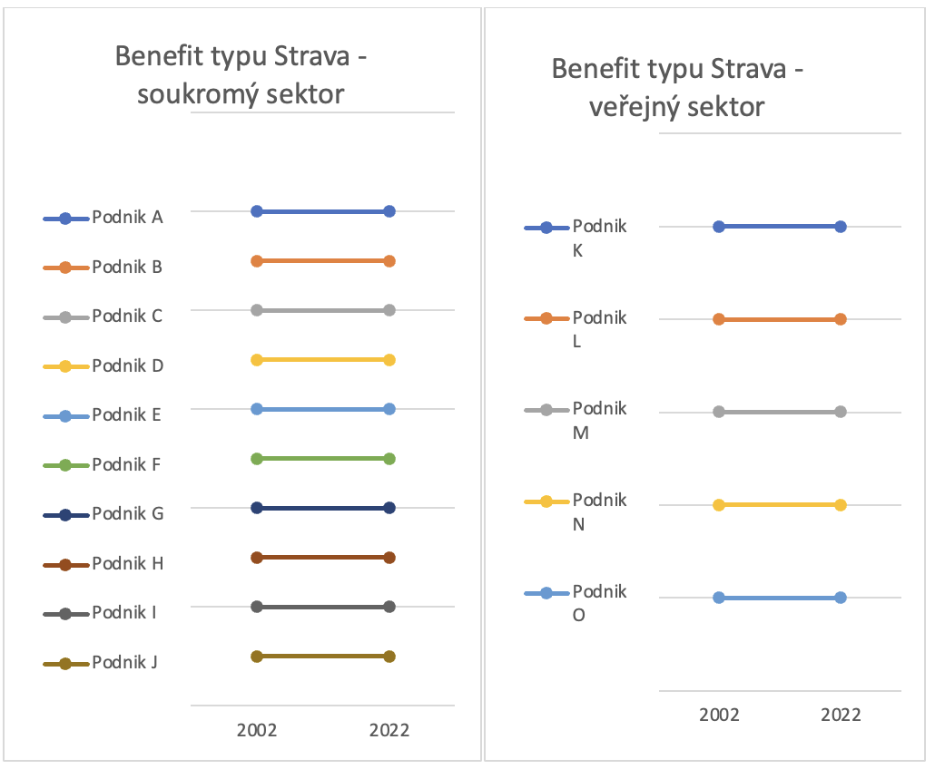
Obr. 2 Vývoj benefitu typu Strava v obou sektorech v čase
V podniku A byly navíc v roce 2002 volně na pracovišti k dispozici sycené nápoje, káva a sladké mražené produkty (nanuky), v průběhu let se ovšem od této formy ustoupilo. Káva a balená voda jsou dlouhodobě přístupny i pracovníkům podniků D a M, v případě posledního zmíněného ovšem zaměstnanci na každý nápoj doplácí 5 korun (oproti klasické tržní ceně to lze považovat za formu benefitu, neboť dochází k úlevě). Nadstandardní výhody poskytuje v roce 2022 zaměstnavatel J, neboť pravidelně pořádá různé formy pozdních snídaní či tematických obědů, které mají pracovníci hrazeny. Zatímco ve veřejném sektoru převažuje dotovaná strava v přítomném stravovacím zařízení, v soukromém vítězí stravenkové karty/papírové stravenky (viz Obr. 3).
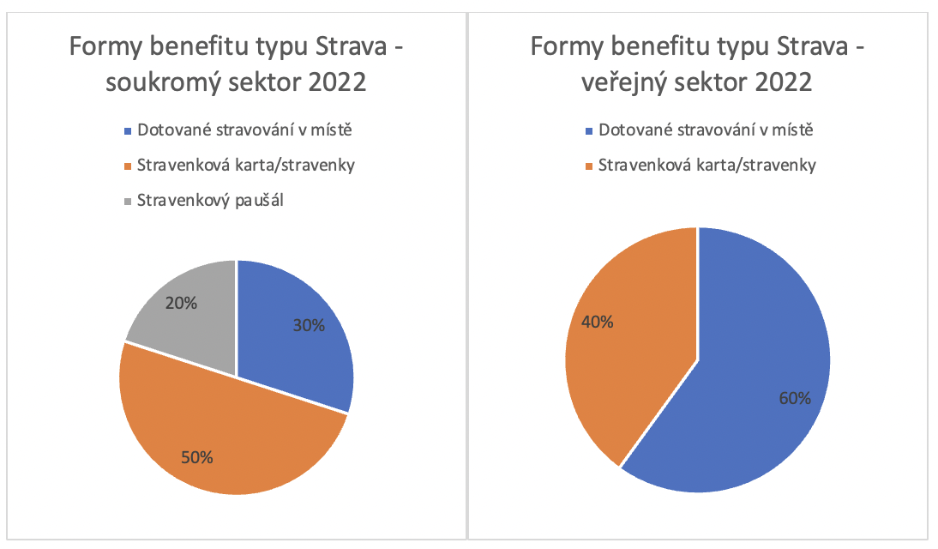
Obr. 3 Formy benefitu typu Strava v obou sektorech v roce 2022

Doprava na pracoviště
Příspěvkem na dopravu na pracoviště je pro účely této práce myšlena možnost využití firemního vozu k soukromým účelů, svozová služba či využití zaměstnaneckého operativního leasingu za lepších podmínek.

Zařazení některé z variant do benefitního systému zobrazuje Obrázek 4.
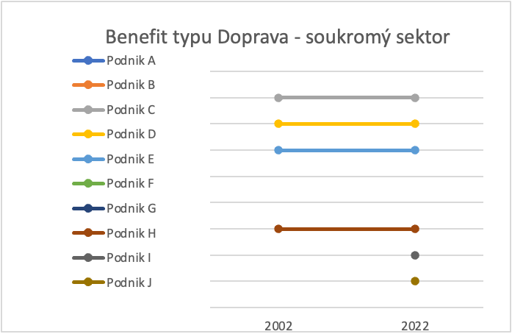
Obr. 4 Vývoj benefitu typu Doprava v soukromém sektoru v čase
Ve veřejném sektoru došlo mezi roky 2002 a 2022 k dvacetiprocentnímu nárůstu nabídky tohoto nadstandardního nepeněžního plnění, a sice v kategorií velkých podniků (Obr. 5). To může být ovšem dáno tím, že povaha produktů a služeb malých podniků pod písmeny C-E s automobilovou dopravou více či méně souvisí, je tedy jednodušší tento benefit zaměstnancům poskytnout, navíc potřebují často vozidlo přímo k výkonu práce, na rozdíl od těch z podniků H-J. Ve veřejném sektoru se na zkoumaných pozicích v daných podnicích tento benefit nevyužívá, respektive není k dispozici.
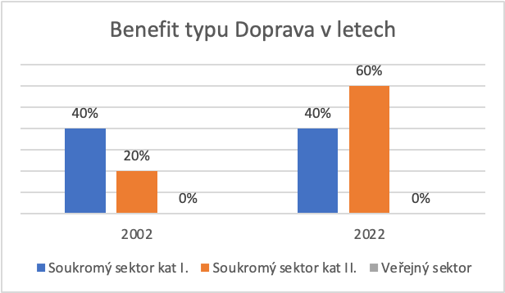
Obr. 5 Změna benefitu typu Doprava v obou sektorech v čase
Zatímco v roce 2002 dávali zaměstnavatelné přednost zapůjčení firemního automobilu k osobním účelům, o dvacet let později má stejně silné zastoupení i nabídka operativních leasingů (Obr. 6)
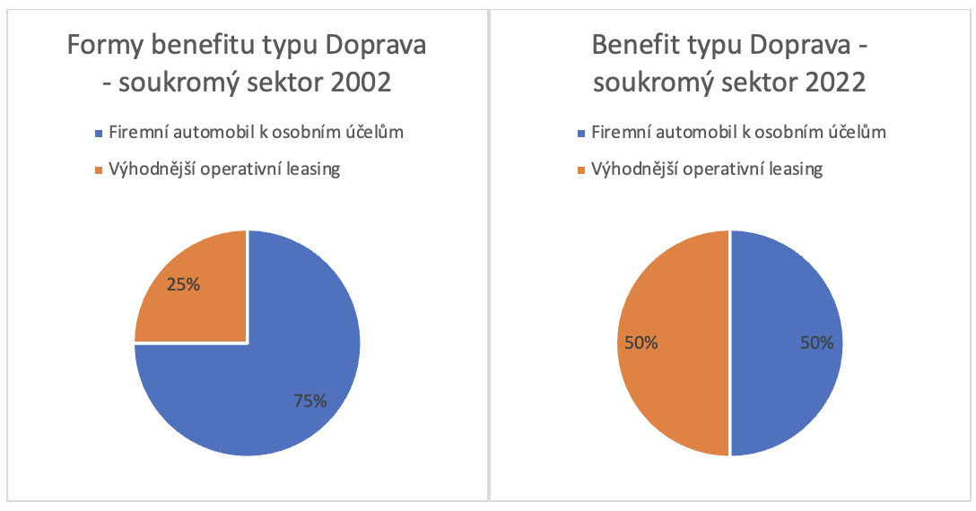
Obr. 6 Formy benefitu typu Doprava v obou sektorech v roce 2022

Sport, kultura, rekreace
Příspěvek na sport, kulturu a rekreaci (dále jen „SKR“) je asi nejvíce variantním z palety. Každý z podniků k němu přistupuje úplně jinak.
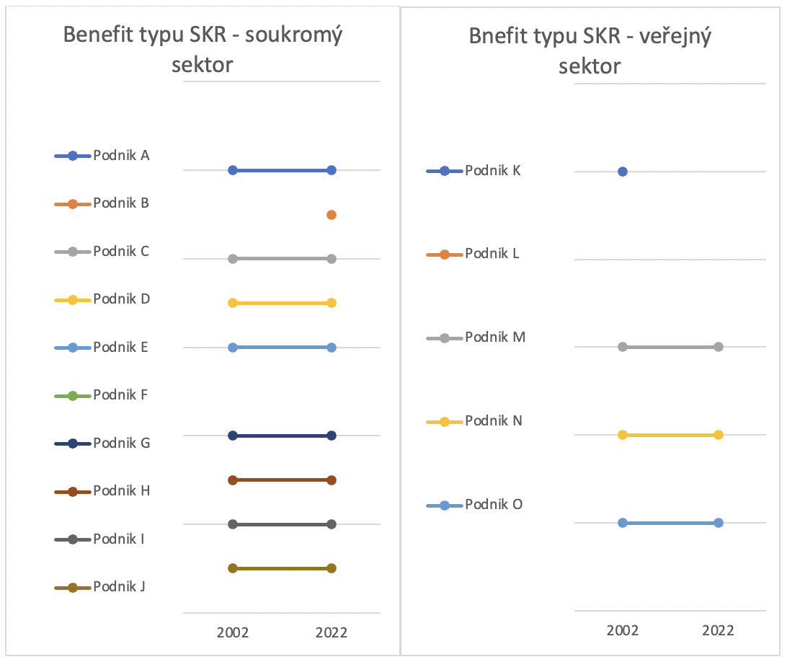

Obr. 7 Vývoj benefitu SKR v obou sektorech v čase
V obou sektorech můžeme vidět po jednom podniku, který tento benefit nenabízí (podniky F a L na Obr. 7). Zatímco v soukromém sektoru se v případě jednoho z malých podniků ale benefit SKR meziročně zavedl, ve veřejném sektoru naopak zanikl (Obr. 8).
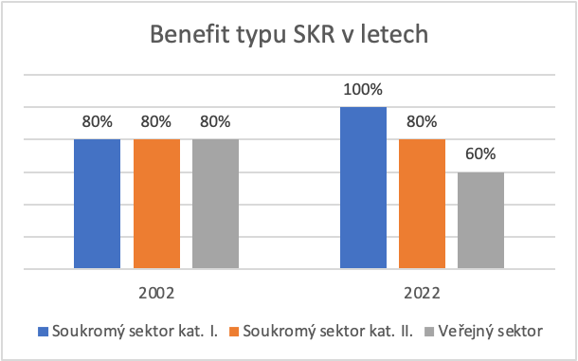
Obr. 8 Změna benefitu typu SKR v obou sektorech v čase
Podniky naplňují tyto benefity hlavně formou proplácení vstupného či faktur z rekreace do určité výše, pomocí benefitních karet (Multisport, Flexi pass) či plně hrazeným vstupným a permicemi. Ve veřejném sektoru v roce 2022 volí každý z podniků po jednom z výše zmíněných. Podniky soukromého sektoru preferují benefitní karty, které jsou pro ně značným usnadněním a zaměstnanec si sám může vybrat, co bude z karty čerpat. Podnik E pak dává zaměstnancům možnost zařídit si permanentku na hokejová utkání a podnik I nabízí poukázky do lékáren (Obr. 9).
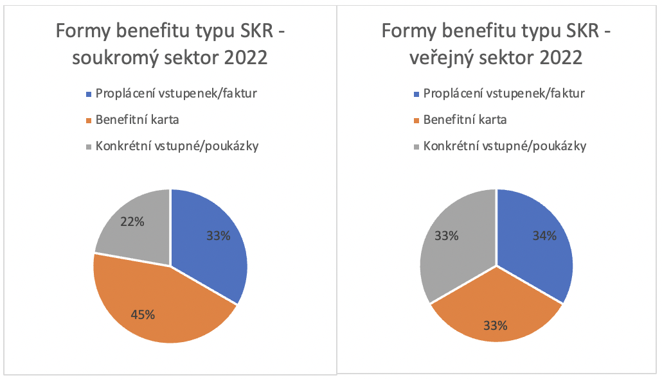
Obr. 9 Formy benefitu typu SKR v obou sektorech v roce 2022

Dovolená navíc a sick days
Možnost prodloužené dovolené oproti zákonným čtyřem týdnům a takzvané sick days se též těší poměrně velké oblibě. Alespoň jedno z výše zmíněních si letos mohou užít zaměstnanci všech podniků v soukromém sektoru a čtyři z pěti zaměstnanců podniků v sektoru veřejném (viz Obr. 10).
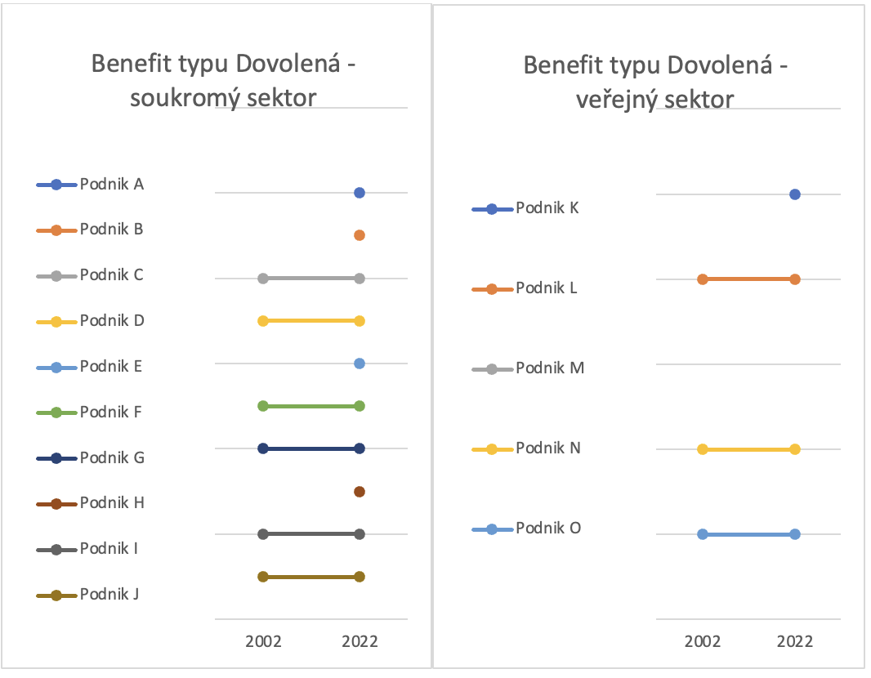
Obr. 10 Vývoj benefitu typu Dovolená v obou sektorech v čase
Největší boom zaznamenaly benefity tohoto druhu u malých podniků, kde došlo k nárůstu o šedesát procent. V podnicích druhé kategorie to bylo jen dvacet procent, neboť bylo toto plnění lépe etablováno už dříve. Ve veřejném sektoru pak došlo ke zvýšení o 10 procent (Obr. 11).
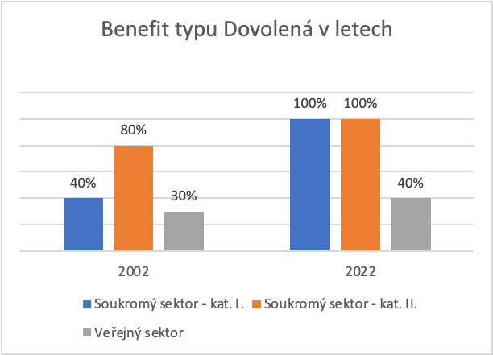
Obr. 11 Změna benefitu typu Dovolená v obou sektorech v čase
Tři z podniků soukromého sektoru poskytují nadstandardní pátý týden dovolené, čtyři sick days (průměrně v délce 2 dnů), dva podniky poskytují obojí. V podniku D může ředitel pobočky nařídit volno všem zaměstnancům například pokud se jedná o den mezi víkendem a státním svátkem, není to však nárokovatelné. Ve veřejném sektoru je vždy po jednom podniku nabízen pátý týden dovolené a kombinace tohoto týdne se sick days (vše Obr. 12) Výraznou odlišností je pak šest týdnů dovolené, které umožňuje čerpat podnik N.
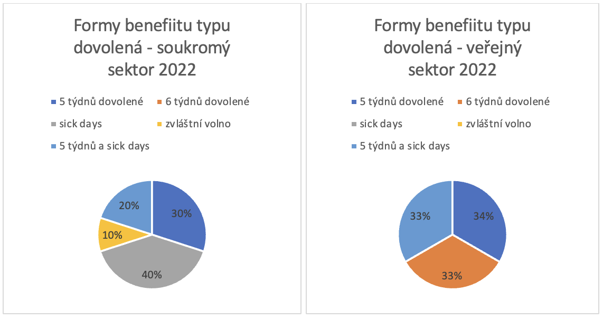
Obr. 12 Formy benefitu typu Dovolená v obou sektorech v roce 2022

Pružná pracovní doba
Pružná pracovní doba je možná žádanou výhodou, naráží však v praxi na problém v provedení. Limity stanovuje zejména ekonomická povaha podniku. I přesto je vidět snaha o její postupné zavádění alespoň tam, kde to možné je (viz Obr. 13).
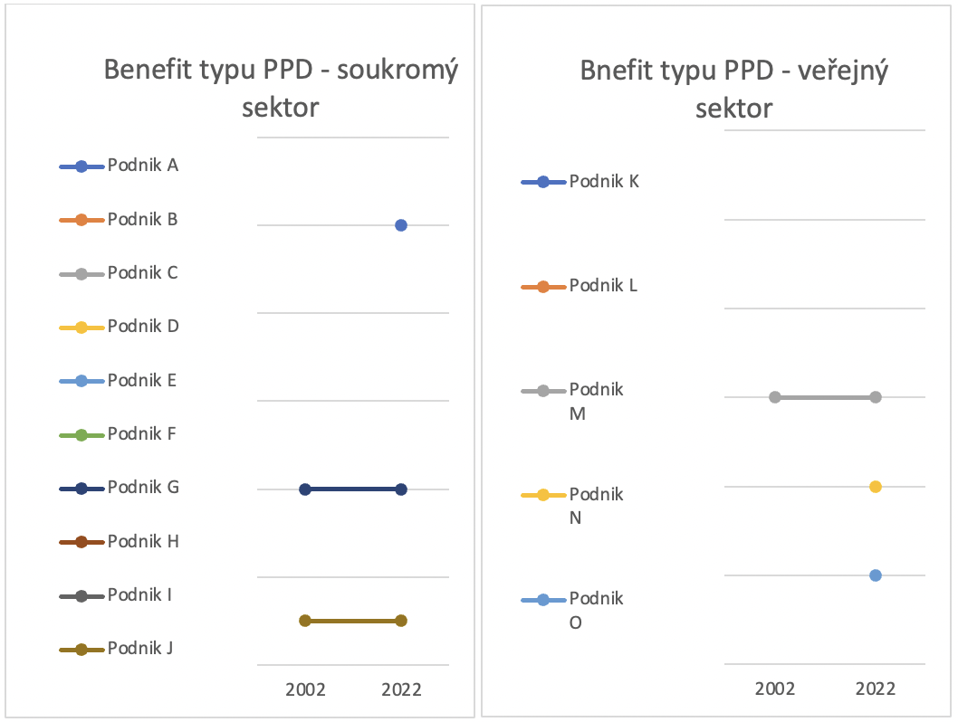
Obr. 13 Vývoj benefitu typu PPD v obou sektorech v čase
V průběhu sledovaného období došlo k implementaci této praxe alespoň v jednom z malých a středních podniků (přičemž právě v této skupině je charakter činnosti podniku velmi limitující) a dokonce ve dvou podnicích veřejného sektoru, což představuje nárůst o čtyřicet procent (Obr. 14). Stav mezi velkými podniky zůstal nezměněn.
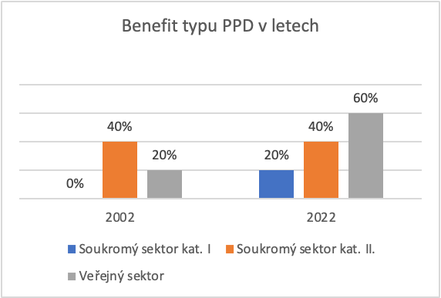
Obr. 14 Změna benefitu typu PPD v obou sektorech v čase

Home office
Benefit, který poskytuje možnost pracovat z pohodlí svého domova, hrál velkou roli při hledání řešení, jak udržet podniky v chodu v době koronavirové krize mezi lety 2020 až 2022 a jak zároveň neohrozit zdraví zaměstnanců. Své zastoupení mezi stálými benefity si však buduje jen postupně (viz Obr. 15).
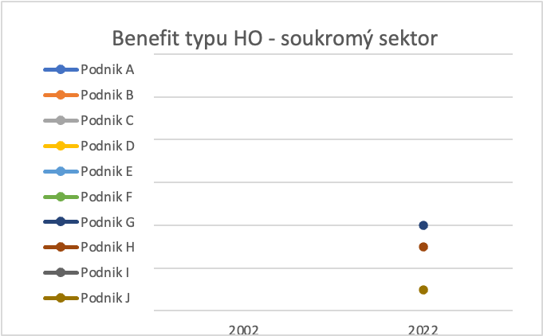
Obr. 15 Vývoj benefitu typu HO v soukromém sektoru v čase
Jediná kategorie, ve které home office zaznamenal nárůst, a to o 60 %, je kategorie velkých podniků soukromého sektoru (viz Obr. 16), jejichž motivací může například být i snaha ušetřit za pronájem nebo provoz kancelářských prostor, neboť tato položka u velkých podniků může činit značnou částku.
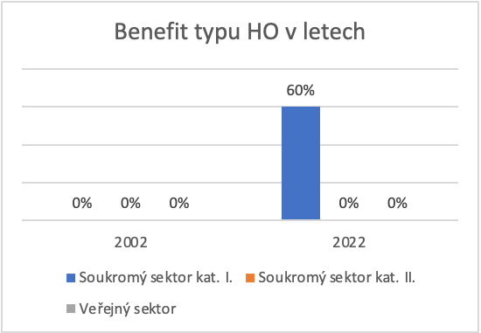
Obr. 16 Změna benefitu typu HO v čase

Ostatní benefity
Zastoupeny byly v překvapivé míře i benefity v podobě příspěvku na životní pojištění či penzijní připojištění (dále jen „Pojištění“). Poskytuje je sice jen 40 % zaměstnavatelů soukromého sektoru v podnicích I. a II. kategorie, ve veřejném sektoru je to ovšem dvakrát tolik, tedy 80 % (obr. 17).
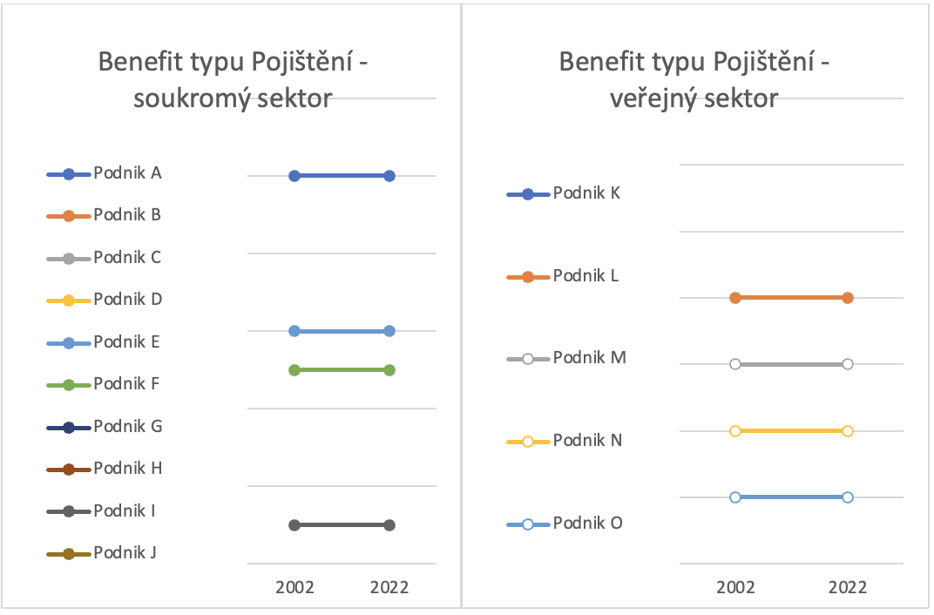
Obr. 17 Vývoj benefitu typu Pojištění v obou sektorech v čase

Zároveň ale v nabídce tohoto plnění nedošlo meziročně k žádným změnám, jak je možné vidět v grafu (Obr. 18).
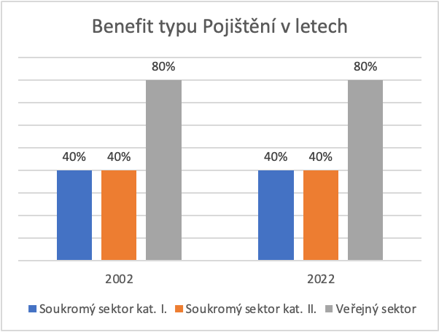
Obr. 18 Změna benefitu typu Pojištění v obou sektorech v čase
Zatímco v soukromé sféře jasně převládá příspěvek na životní pojištění, podniky veřejného sektoru dávají svým zaměstnancům možnost volby či preferují příspěvek na penzijní připojištění (Obr. 19).
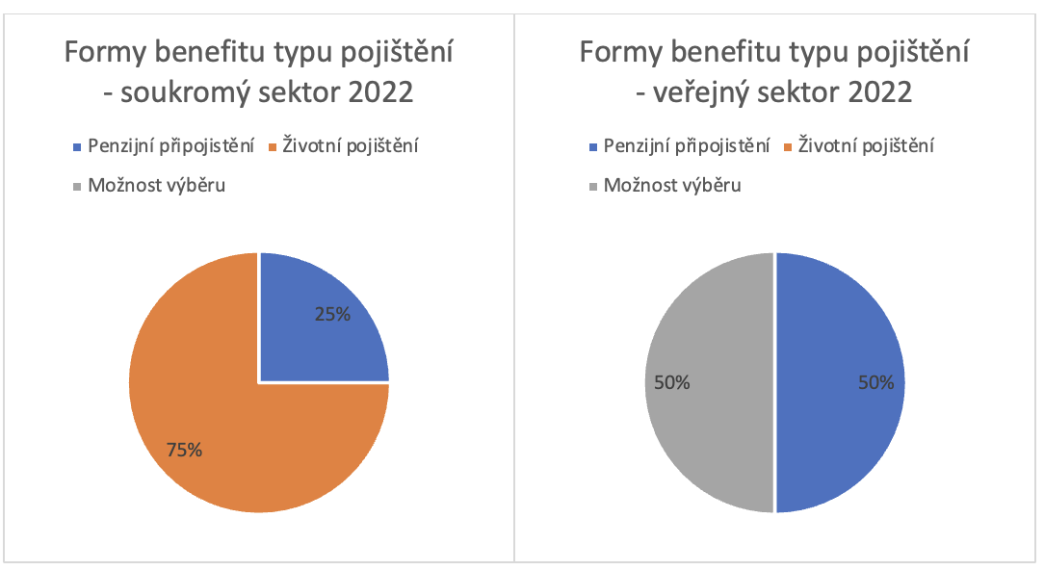
Obr. 19 Formy benefity typu Pojištění v obou sektorech v roce 2022

Souhrnné porovnání benefitů
V roce 2002 nabízely podniky I. kategorie soukromého sektoru celkem 11 skupin benefitů, což činí o 3 méně než podniky velké. Ve veřejném sektoru to ovšem bylo pouze 7 skupin, tedy o celou polovinu méně. Shodnými benefity v nabídce byly pouze strava, SKR, dovolená, pojištění a dary k životnímu či pracovnímu jubileu.

Typ benefitu | 2002
Typ benefitu | Soukromý sektor |  | Veřejný sektor
Typ benefitu | kat. I. | kat. II. | Veřejný sektor
Strava | X | X | X
Doprava | X | X
Sport, kultura, rekreace | X | X | X
Dovolená, sick days | X | X | X
Pružná pracovní doba |  | X | X
Home office
Balíčky vitaminů zdarma | X
Očkování zdarma | X | X
Slevy na produkty | X | X
Zaměstnanecké podíly |  | X
Pojištění | X | X | X
Dar k životnímu/pracovnímu jubileu | X | X | X
Vánoční kolekce | X
Naturálie | X
Další vzdělávání |  | X | X
Výhodný mobilní tarif |  | X
Příspěvek na ošacení |  | X
Nadstandardní vybavení kanceláří |  | X
Benefitů celkem | 11 | 14 | 7

Po dvaceti letech, tedy k roku 2022, došlo k navýšení o další dva druhy benefitů v první kategorii soukromého sektoru a v sektoru veřejném. V kategorii II. soukromého sektoru se podařilo toto číslo navýšit o pouhou jednu jednotku, stále je to však bezmála dvojnásobek objemu benefitů oproti sektoru veřejnému.

Typ benefitu | 2022
Typ benefitu | Soukromý sektor |  | Veřejný sektor
Typ benefitu | kat. I. | kat. II. | Veřejný sektor
Strava | X | X | X
Doprava | X | X
Sport, kultura, rekreace | X | X | X
Dovolená, sick days | X | X | X
Pružná pracovní doba | X | X | X
Home office |  | X
Balíčky vitaminů zdarma | X
Očkování zdarma | X | X
Slevy na produkty | X | X
Zaměstnanecké podíly | X | X
Pojištění | X | X | X
Dar k životnímu/pracovnímu jubileu | X | X | X
Vánoční kolekce | X
Naturálie | X
Další vzdělávání |  | X | X
Výhodný mobilní tarif |  | X | X
Příspěvek na ošacení |  | X
Nadstandardní vybavení kanceláří |  | X
Benefitů celkem | 13 | 15 | 8

Závěr
Motivace zaměstnanců prostřednictvím benefitů hraje dnes v podnikovém prostředí zásadní roli. Apel je dáván zejména na diverzitu lidských potřeb a nutnost poznat motivační strukturu jedince pro výběr vhodných stimulačních podnětů a věnovat individuální péči každému ze zaměstnanců s ohledem na aktuální trendy v oblasti odměňování.
Cílem práce bylo prezentovat benefitní systémy ve veřejném a soukromém sektoru, zohlednit jejich vývoj v čase a provést komparační analýzu tak, aby bylo možné identifikovat, zda se praxe ztotožňuje s teoretickými východisky.
V rámci výzkumného šetření bylo ověřeno a potvrzeno několik teoretických předpokladů, například že šířka spektra nabízených benefitů záleží na velikosti a profitabilitě podniku (velké podniky soukromého sektoru mají největší pokrytí), stejně jako na odvětví, ve kterém podniky působí – nabídka nadstandardních plnění zemědělského podniku se značně liší od nabídky internetového obchodu s elektronikou.
Zároveň ovšem byla prokázána rigidita využívaných benefitních systémů, které se v průběhu let nedaří reformovat a aktualizovat – v malých a středních podnicích soukromého sektoru se nabídka benefitů rozšířila v průběhu 20 let o dvě skupiny, ve velkých podnicích soukromého sektoru a v sektoru veřejném pouze o jednu. Ve většině případů dochází v rámci benefitních skupin pouze k drobným změnám, které mohou být zapříčiněny například vývojem moderních technologií (přechod z papírových stravenek na stravenkové karty) či situací na trhu (více se vyplatí zaměstnanci zprostředkovat operativní leasing než poskytnout služební auto k osobním účelům), tedy bez vědomé snahy podniku o pozitivní změnu.
Navíc má pouze jeden z patnácti podniků (a sice podnik soukromého sektoru) zavedený systém cafeterie, kdy mohou zaměstnanci o skladbě čerpaných plnění rozhodovat do velké míry sami.
V návaznosti na nepružnost systémů byla také prokázána hypotéza o znevýhodňování zaměstnanců veřejného sektoru, kteří čerpají z o bezmála 50 % užší palety nabízených plnění.

Limitací analýzy je nízká četnost zkoumaných skupin, díky čemuž může být výsledek zatížen odchylkou. Rozsah práce však v tuto chvílí nedovoluje hlubší zkoumání problematiky.

V bakalářské práci byl aplikován nový přístup k problematice benefitů jako nástroje odměňování zaměstnanců, a sice jejich komparací mezi sektory a observací jejich vývoje v čase. Vzhledem k neexistenci podobných šetření nebylo možné využít literatury a zjištěných závěrů pro utváření návazných hypotéz či k formulaci doporučení přímo využitelných v praxi, práce však aspiruje na tvorbu této báze pro další šetření a výzkumy s cílem kompenzovat rozdíly v nabízených benefitech mezi sektory či benefitní systémy adekvátně aktualizovat vzhledem k potřebám pracovníků.
Seznam literatury
Alveno. Jaké jsou výhody a nevýhody pružné pracovní doby? [online]. 2022 [cit. 2022-09-28]. Dostupné z: https://www.alveno.cz/blog/jake-jsou-vyhody-a-nevyhody-pruzne-pracovni-doby
ARMSTRONG, Michael. Řízení lidských zdrojů: Nejnovější trendy a postupy. 10. vydání. Praha: Grada, 2007. ISBN 978-80-247-8632-2.
ARMSTRONG, Michael a Helen MURLIS. Reward management: a handbook of remuneration strategy and practice. Revised 5th edition. London: Kogan Page, 2007. ISBN 978-0-7494-4986-5.
BAILEY, Stephen James. Veřejný sektor: teorie, praxe a politika. Praha: Eurolex Bohemia, 2004. ISBN 80-86432-61-0.
BEDRNOVÁ, Eva: Ivan NOVÝ a kol. Psychologie a sociologie řízení. 3. vydání. Praha: Management Press, 2007. ISBN 978-80-7261-169-0.
BERÁNEK, Petr. Zaměstnanecké benefity a obdobná plnění z hlediska daňové výhodnosti. Olomouc: ANAG, 2022. ISBN 978-80-7554-342-4
Business info UK. Employees working from home: Advantages and disadvantages of employees working at home [online]. 2021 [cit. 2022-08-28]. Dostupné z: https://www.nibusinessinfo.co.uk/content/advantages-and-disadvantages-employees-working-home
COULTER, M K. -- ROBBINS, S P. Management 14E. New York: Pearson Education, 2017. 752 s. ISBN 0-13-452760-7.
Český statistický úřad. Počítače a internet v domácnostech [online]. 2021 [cit. 2022-08-26]. Dostupné z: https://www.czso.cz/documents/10180/142872020/0620
0421j01.pdf/70bb98f5-0989-47c3-9938-c50836974c01?version=1.1
ČSOB Průvodce podnikáním. Zaměstnanecký benefit v podobě stravenek z pohledu zaměstnavatele [online]. 2020 [cit. 2022-08-28]. Dostupné z: https://www.pruvodcepodnikanim.cz/clanek/zamestnanecky-benefit-v-podobe-stravenek/
DVOŘÁKOVÁ, Zuzana a kol. Řízení lidských zdrojů. Praha: C. H. Beck, 2012. ISBN 978-80-7400-374-9.
Ekonomicky. Veřejný sektor a veřejné finance [online]. 2019 [cit. 2022-09-28]. Dostupné z: https://www.ekonomicky.eu/verejny-sektor-verejne-finance/

iRozhlas. Češi chtějí po pandemii dál pracovat z domova, ukázal průzkum. Zaměstnavatelé je lákají zpět do kanceláří [online]. Praha: Český rozhlas, 2022 [cit. 2022-09-28]. Dostupné z: https://www.irozhlas.cz/zpravy-domov/home-office-prace-z-domova-zamestnanci_2208111420_mst
KOUBEK, Josef. Řízení lidských zdrojů: Základy moderní personalistiky. 4. vydání. Praha: Management Press, 2010. ISBN 978-80-7261-168-3.
Kurzy. Stravenky a stravenkový paušál v roce 2022 [online]. 2022 [cit. 2022-09-21]. Dostupné z: https://www.kurzy.cz/mzda/stravenky/
MACHÁČEK, Ivan. Zaměstnanecké benefity a daně. 4. vydání. Praha: Wolters Kluwer, 2019. Daně. ISBN 978-80-7552-514-7
MARTOCCHIO, Joseph J. Employee Benefits A Primer for Human Resources Professionals. Seventh edition. McGraw-Hill Education, 2022. ISBN 9781265031541.
PALÍŠKOVÁ, Marcela, Kateřina LEGNEROVÁ a Marek SKŘÍTESKÝ. Personální řízení: Úvod do moderní personalistiky. Praha: C. H. Beck, 2021. ISBN 978-80-7400-702-6.
PAPOUŠKOVÁ, Zdenka. Veřejný sektor – subjekty a jejich postavení v rámci daní. Olomouc, 2011. Článek. Právnická fakulta Univerzity Palackého v Olomouci.
Portál Pohoda. Zaměstnanecké benefity [online]. 2017 [cit. 2022-09-28]. Dostupné z: https://portal.pohoda.cz/dane-ucetnictvi-mzdy/mzdy-a-prace/
zamestnancke-benefity/
Příručka pro personální agendu a odměňování zaměstnanců. Pružná pracovní doba [online]. 2022 [cit. 2022-09-28]. Dostupné z: https://ppropo.mpsv.cz/VIII33Pruznapracovnidoba/
Rozvoj obcí. Veřejný sektor, veřejné statky a služby [online]. 2011 [cit. 2022-09-28]. Dostupné z: https://www.rozvojobci.cz/news/verejny-sektor-verejne-statky-a-sluzby/
STENKEN, J F. -- LEIMBERG, S. -- MCFADDEN, J J. The Tools and Techniques of Employee Benefit and Retirement Planning, 17th Edition. Erlanger: National Underwriter Company, 2021. ISBN 978-1-954096-05-9.
ŠUBRT, Bořivoj. Odměňování zaměstnanců a jeho obsluha. Olomouc: Anag, 2018. ISBN 978-80-7554-138-3.
The balance money. Public Sector vs. Private Sector: What’s the Difference? [online]. 2021 [cit. 2022-09-28]. Dostupné z: https://www.thebalancemoney.com/public-sector-vs-private-sector-5097547
Účetnictví Klefer. ZAMĚSTNANECKÉ BENEFITY: Velký přehled benefitů a jaký mají dopad na daně, mzdy a odvody [online]. 2022 [cit. 2022-09-21]. Dostupné z: https://ucetnictvi-klefer.cz/zamestnanecke-benefity-velky-prehled/
URBAN, Jan. Motivace a odměňování pracovníků: co musíte vědět, abyste ze svých spolupracovníků dostali to nejlepší. Praha: Grada Publishing, 2017. Manažer. ISBN 978-80-271-0227-3
Živnostník. Home office - benefit, nebo budoucí pracovní norma? [online]. 2021 [cit. 2022-09-28]. Dostupné z: https://www.zivnostnik.cz/33/home-office-benefit-nebo-budouci-pracovni-norma

Seznam obrázků a tabulek
Seznam obrázků
Obr. 1 Proces sestavování plánu zaměstnaneckých výhod 16
Obr. 2 Vývoj benefitu typu Strava v obou sektorech v čase 33
Obr. 3 Formy benefitu typu Strava v obou sektorech v roce 2022 34
Obr. 4 Vývoj benefitu typu Doprava v soukromém sektoru v čase 35
Obr. 5 Změna benefitu typu Doprava v obou sektorech v čase 35
Obr. 6 Formy benefitu typu Doprava v obou sektorech v roce 2022 36
Obr. 7 Vývoj benefitu SKR v obou sektorech v čase 36
Obr. 8 Změna benefitu typu SKR v obou sektorech v čase 37
Obr. 9 Formy benefitu typu SKR v obou sektorech v roce 2022 37
Obr. 10 Vývoj benefitu typu Dovolená v obou sektorech v čase 38
Obr. 11 Změna benefitu typu Dovolená v obou sektorech v čase 39
Obr. 12 Formy benefitu typu Dovolená v obou sektorech v roce 2022 39
Obr. 13 Vývoj benefitu typu PPD v obou sektorech v čase 40
Obr. 14 Změna benefitu typu PPD v obou sektorech v čase 41
Obr. 15 Vývoj benefitu typu HO v soukromém sektoru v čase 41
Obr. 16 Změna benefitu typu HO v čase 42
Obr. 17 Vývoj benefitu typu Pojištění v obou sektorech v čase 42
Obr. 18 Změna benefitu typu Pojištění v obou sektorech v čase 43
Obr. 19 Formy benefity typu Pojištění v obou sektorech v roce 2022 43

Seznam tabulek
Tab. 1 Zaměstnanecké benefity z hlediska daňové zátěže 13

Seznam příloh
Příloha 1 Změny jednotlivých benefitních systémů v čase 53
Příloha 2 Klasifikace podniků 62

Příloha 1 Změny jednotlivých benefitních systémů v čase
Vzhledem ke zvolení dvou časových milníků – roku 2002 jako výchozího stavu a roku 2022 pro možnost sledování progresu, je pro grafické znázornění zvolena kombinace bodového a spojnicového grafu. Pokud bylo možné benefit čerpat mezi lety 2002-2022, zobrazí se v grafu jako úsečka. Pokud bylo možné benefitu využít v roce 2002, ovšem skončil v letech 2003-2019, zobrazí se pouze jako bod v roce 2002. Pokud byl naopak benefit přidán například v roce 2017 a je možné jej stále využívat, zobrazí se jako bod v roce 2022.
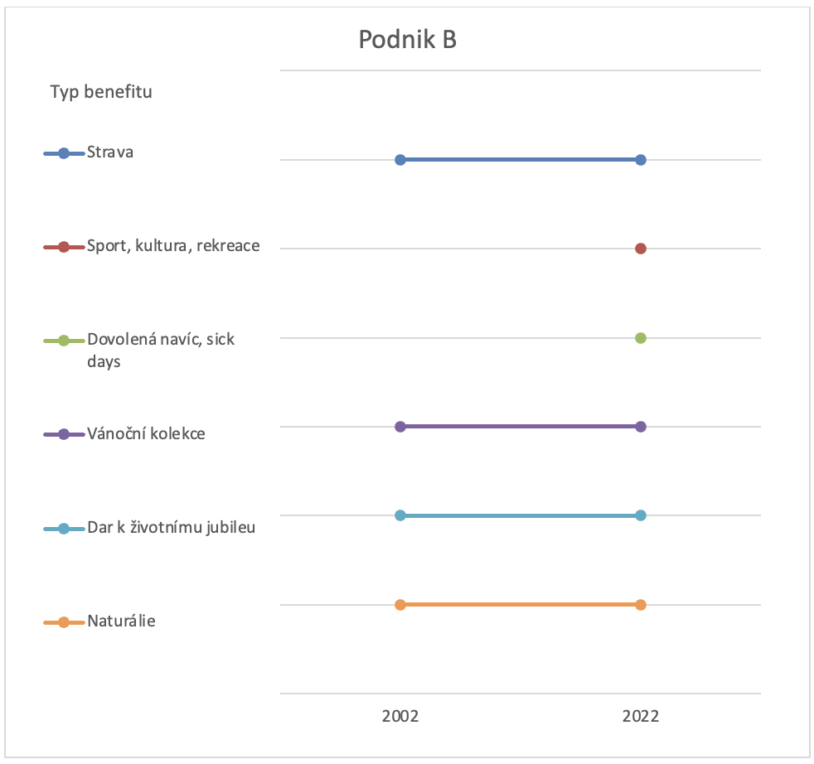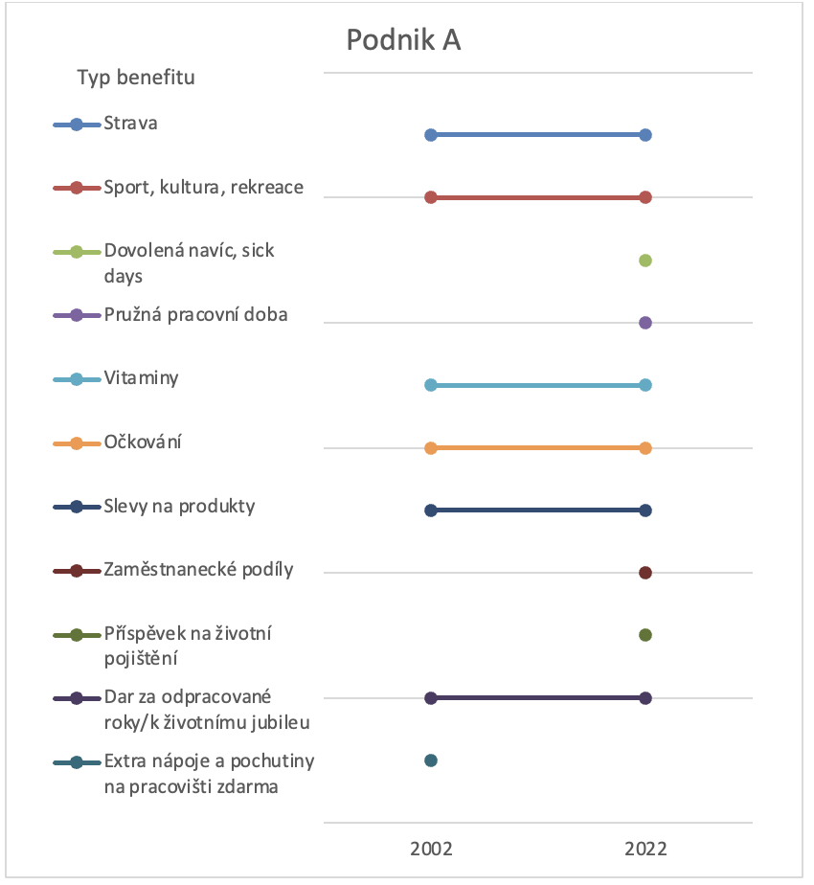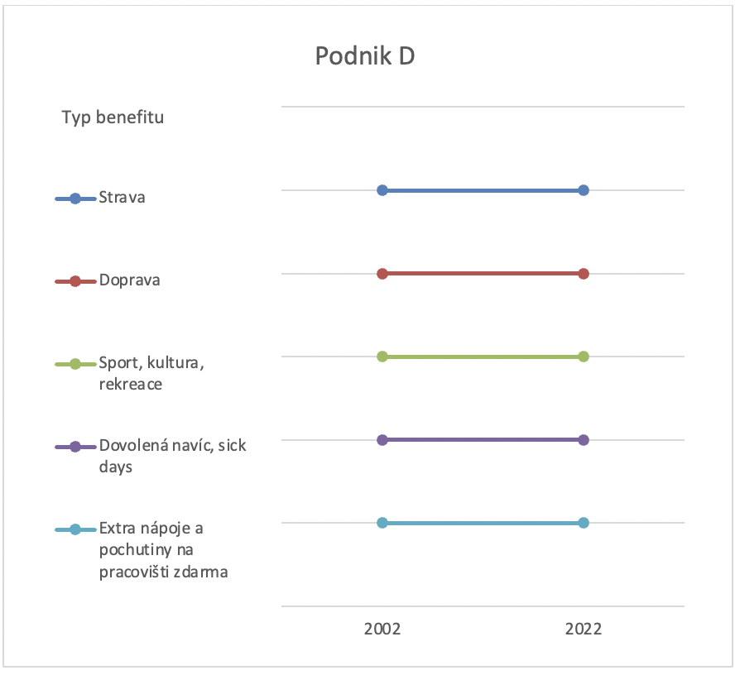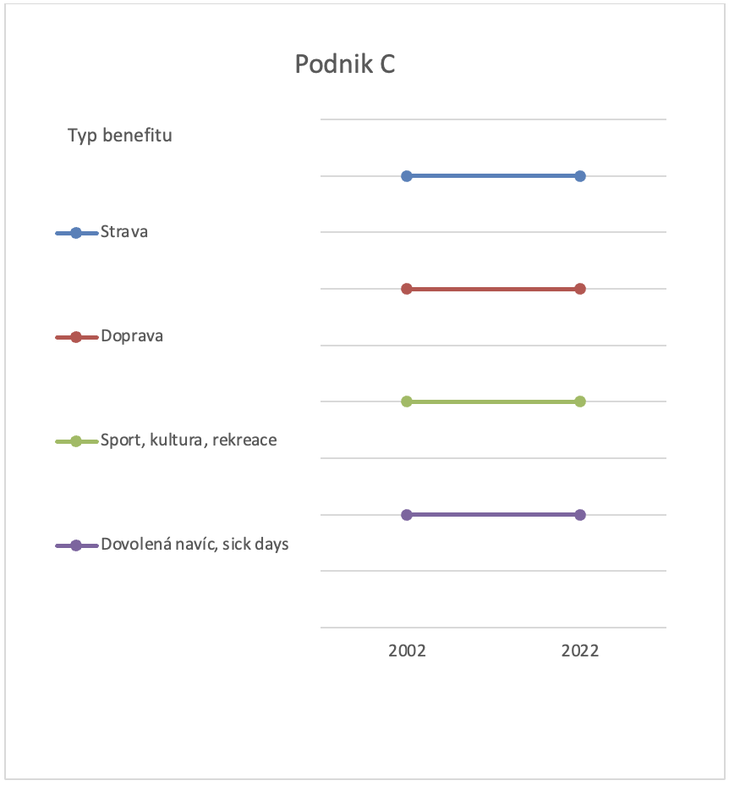

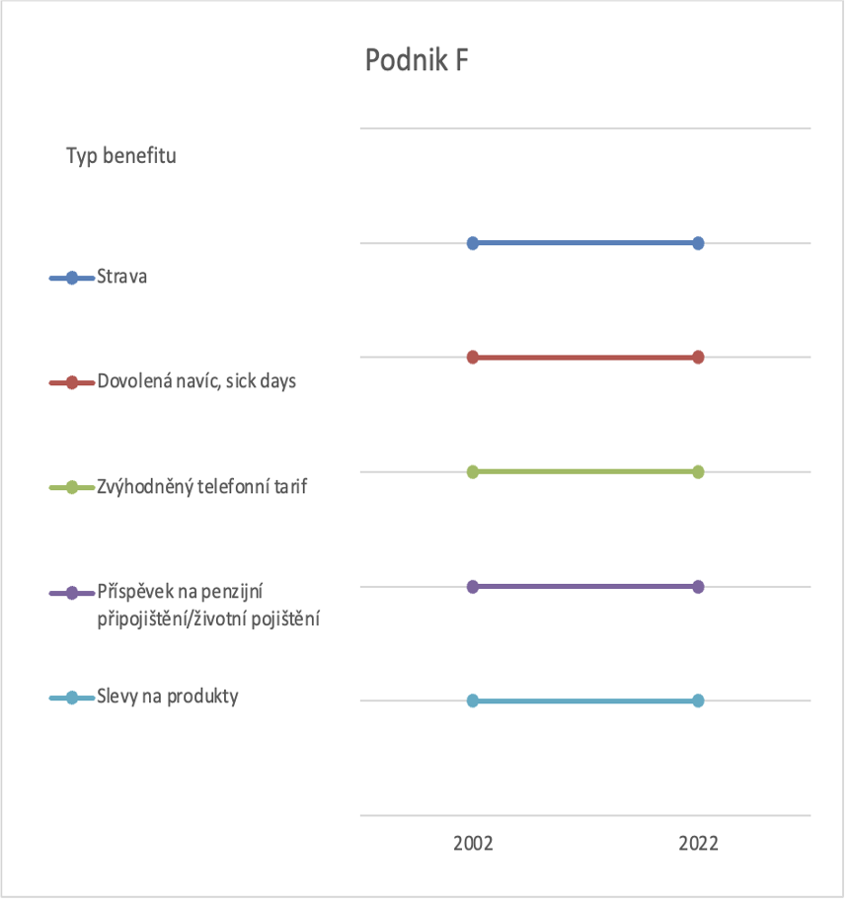
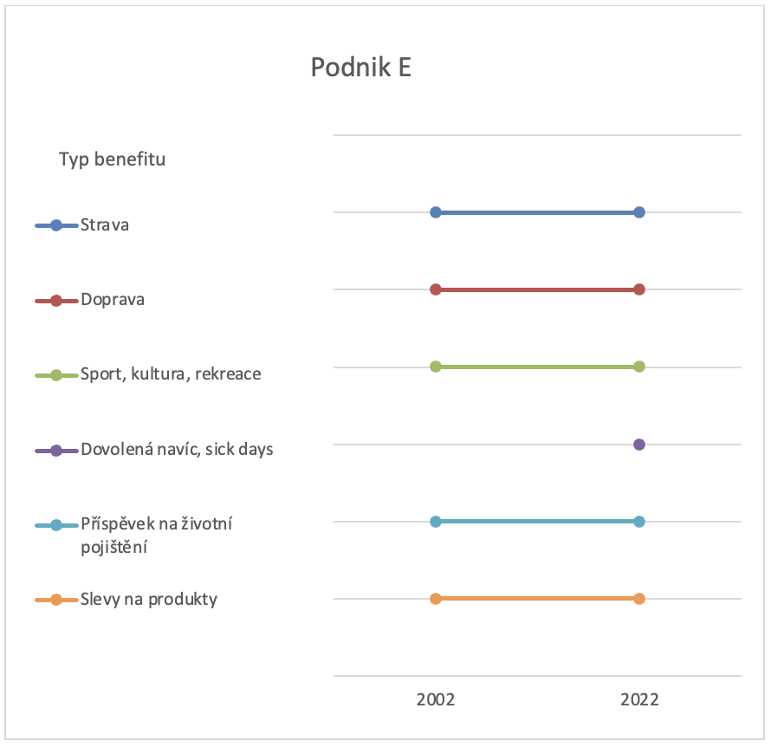

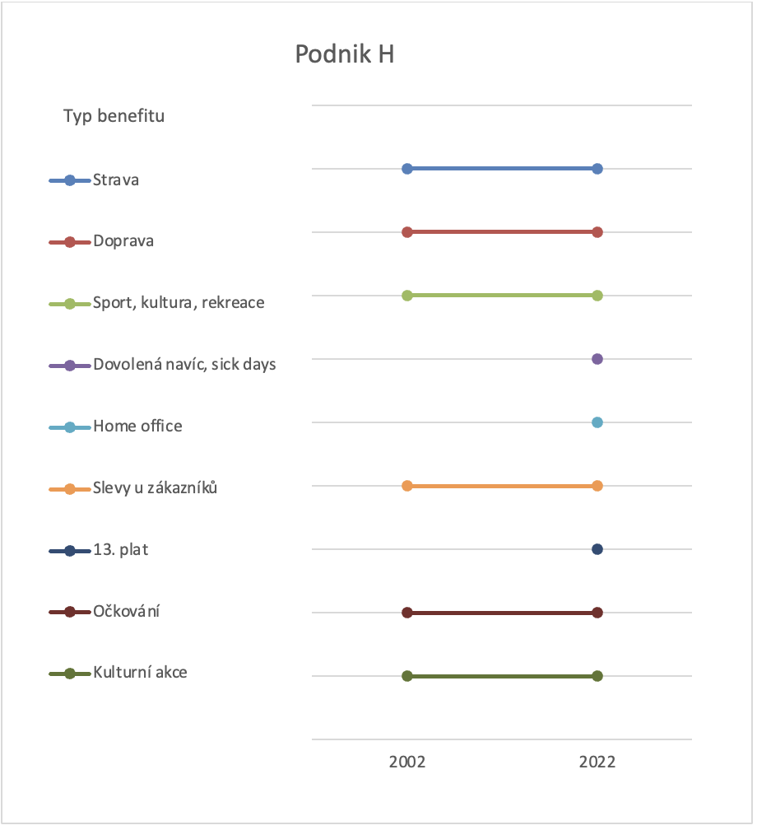
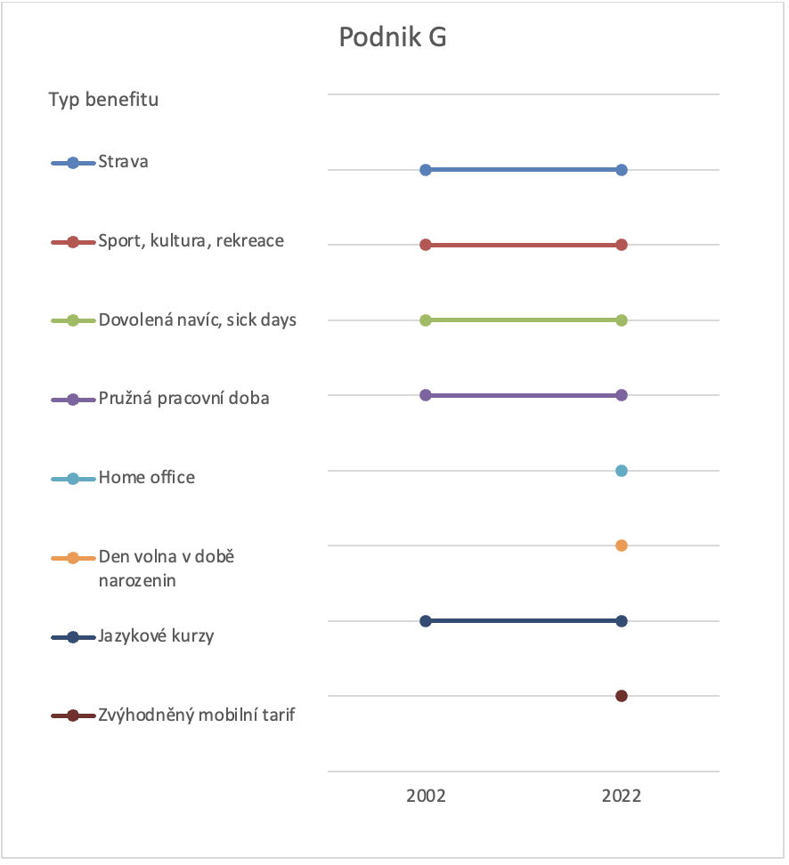
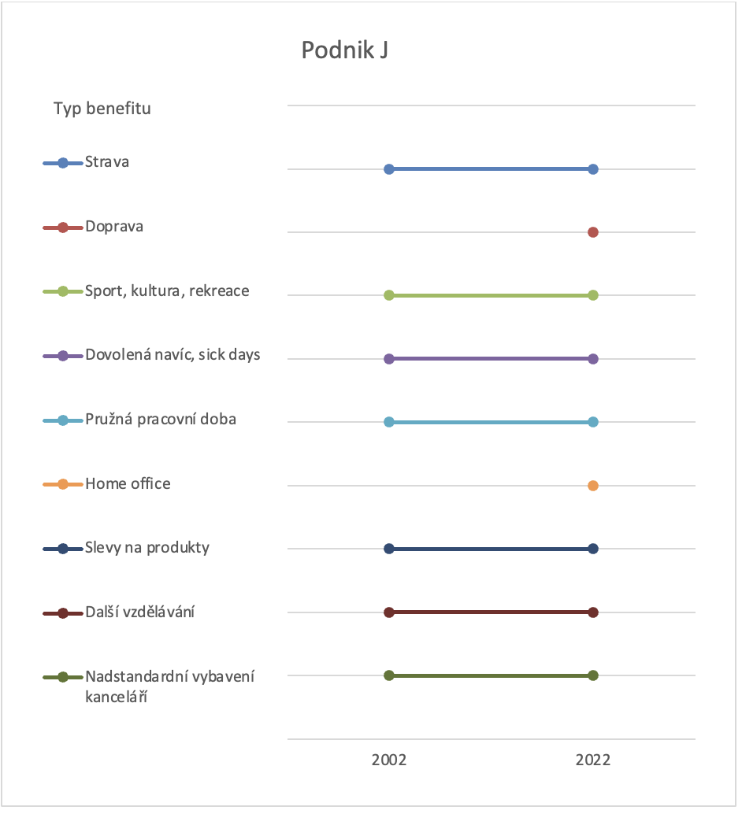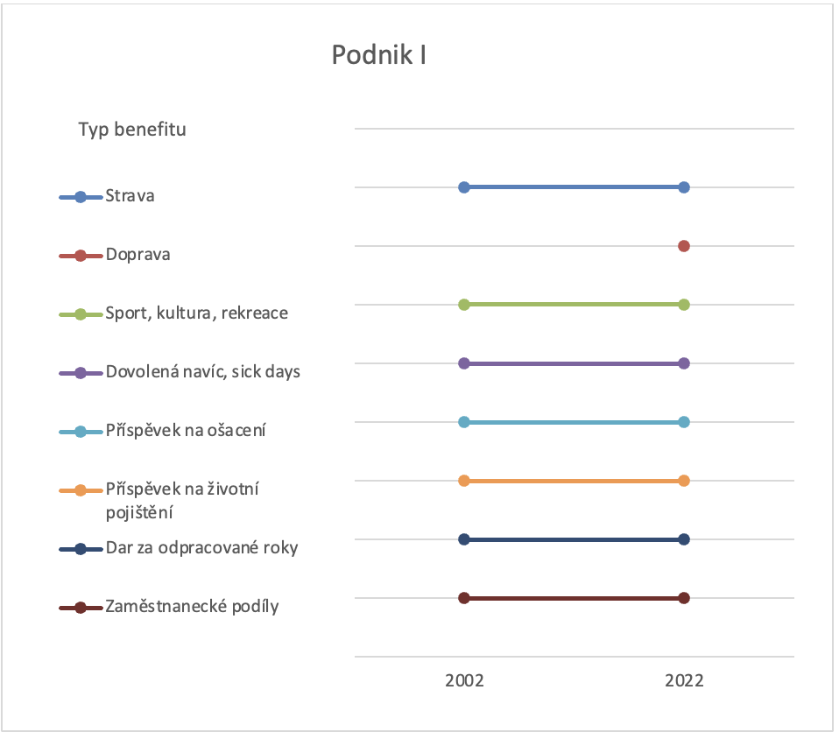
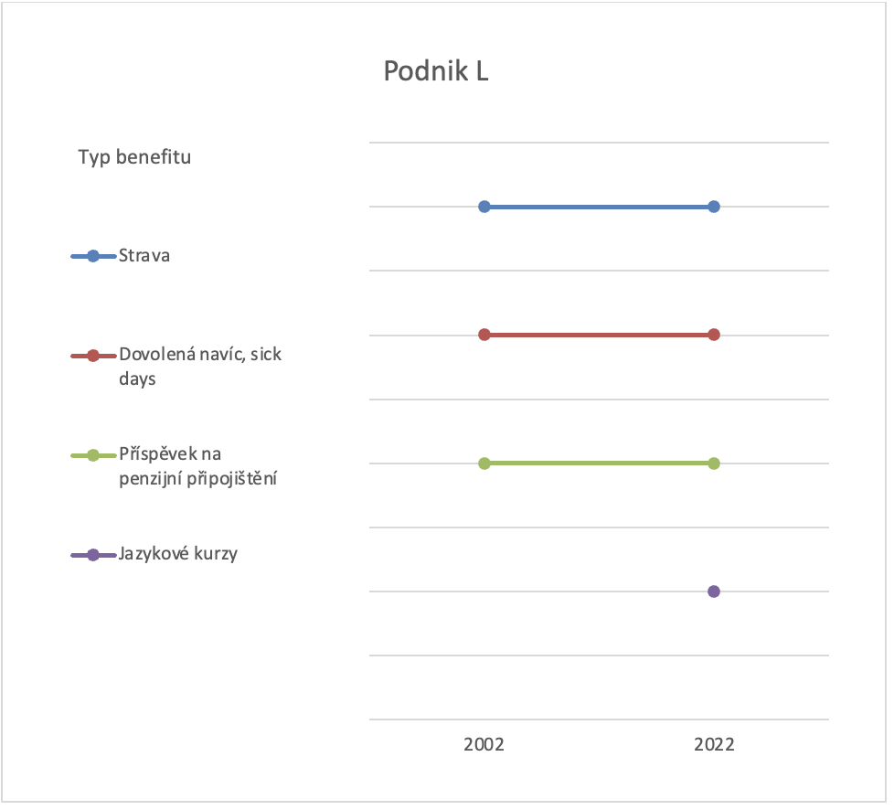
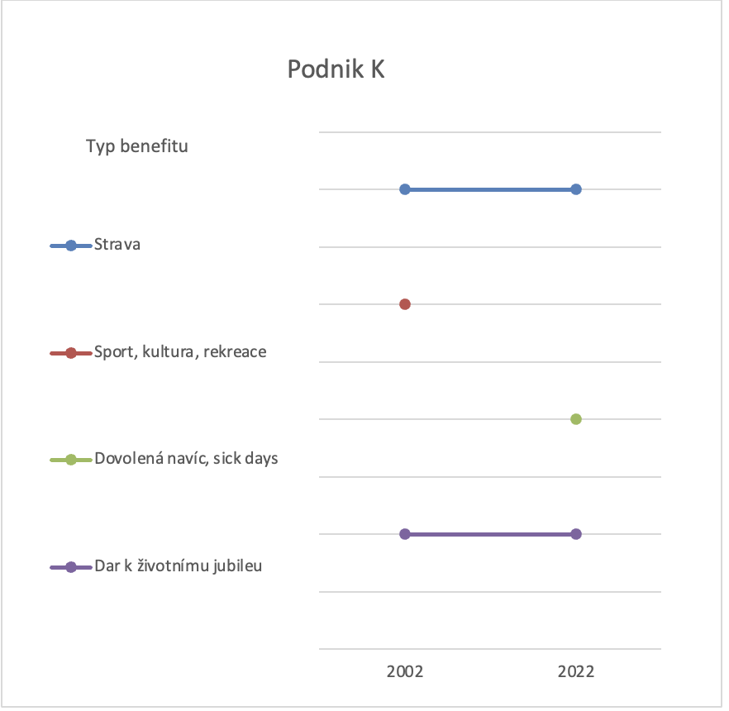

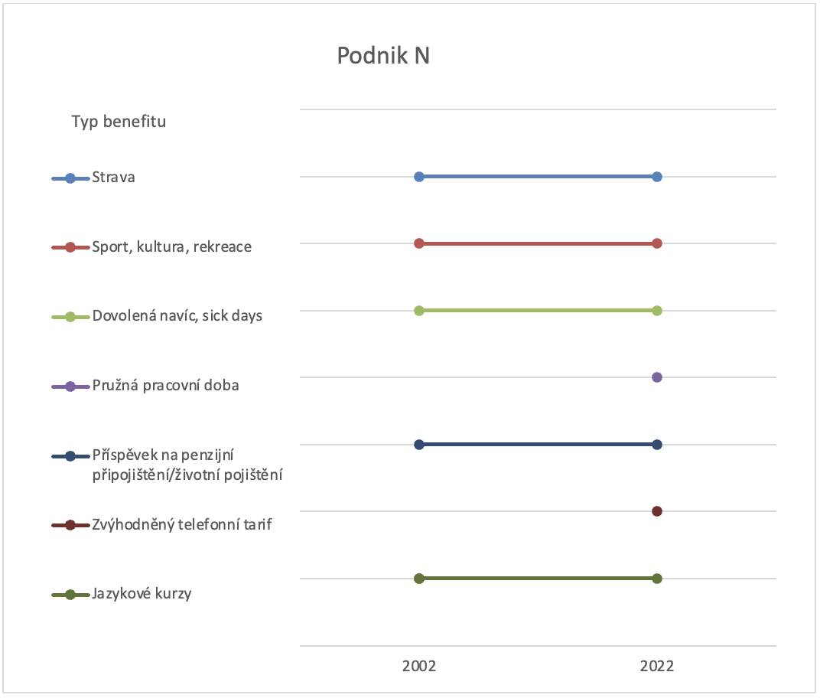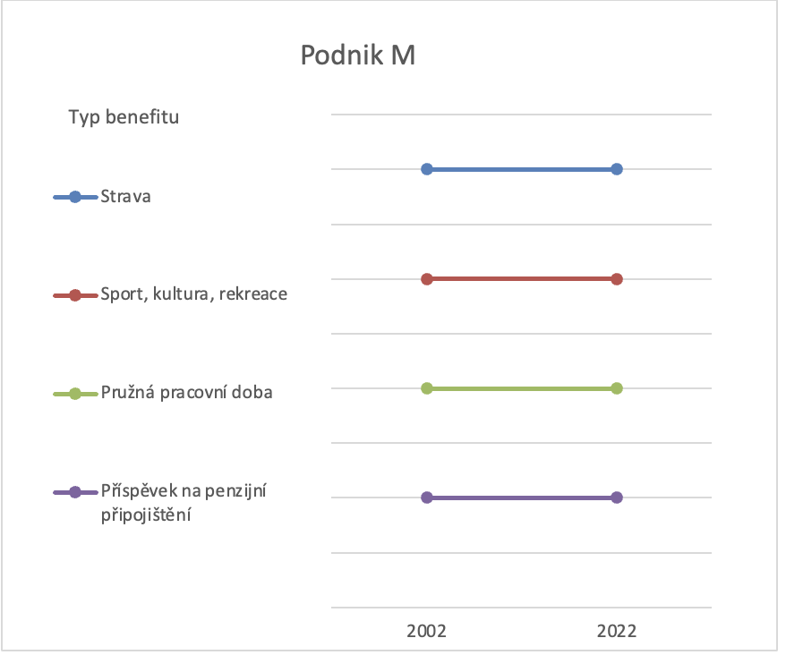

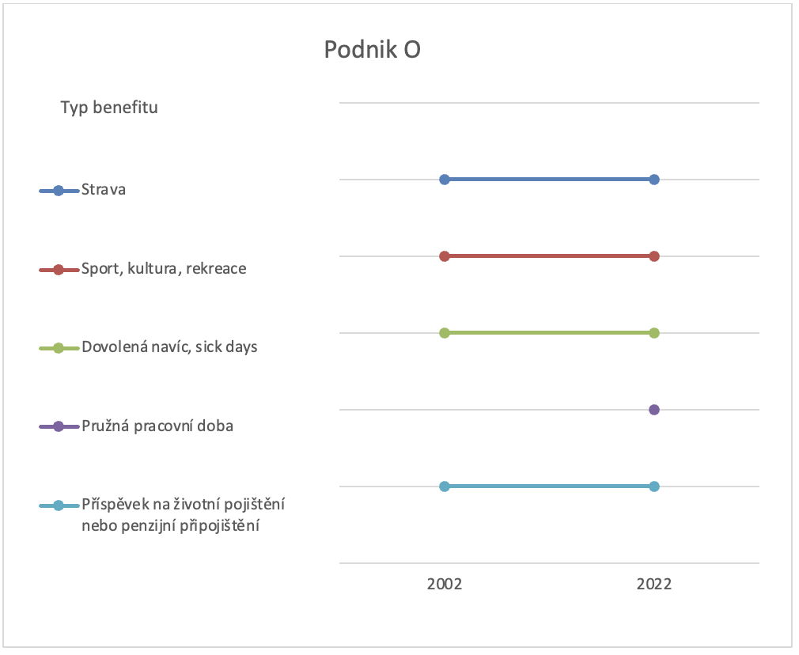

Příloha 2 Klasifikace podniků
Typ účetní jednotky | Aktiva | Obrat | Průměrný počet zaměstnanců
Mikro | 9 mil. Kč | 18 mil. Kč | 10
Malá | 100 mil. Kč | 200 mil. Kč | 50
Střední | 500 mil. Kč | 1 000 mil. Kč | 250
Velká | 500 mil. Kč | 1 000 mil. Kč | 250
Zdroj: Upraveno dle (zákona č. 563/1991 Sb., o účetnictví)
Aby byl podnik klasifikován na mikro, malý či střední musí splňovat vždy alespoň dvě ze zmíněných kritérií. Aby byl podnik označen jako velký, musí minimálně dvě kritéria překročit.

ANOTAČNÍ ZÁZNAM
AUTOR | Anežka Jírová
Studijní program/obor/specializace | Specializace Řízení lidských zdrojů
NÁZEV PRÁCE | Systém benefitů ve veřejném a soukromém sektoru a jeho proměny během 20 let
VEDOUCÍ PRÁCE | Ing. Jana Pechová, Ph.D.
KATEDRA | KMM - Katedra marketingu a managementu | ROK ODEVZDÁNÍ | 2022
POČET STRAN | 52
POČET OBRÁZKŮ | 19
POČET TABULEK | 1
POČET PŘÍLOH | 2
STRUČNÝ POPIS | Cílem bakalářské práce je prezentovat systém benefitů ve veřejném a soukromém sektoru, zohlednit vývoj těchto systémů v čase 20 let a provést jejich komparační analýzu, k čemuž je využito dat získaných od patnácti řídicích pracovníků středního managementu, kteří svou pozici zastávají právě minimálně 20 let. V teoretické části dochází k definování pojmů veřejný a soukromý sektor a ke klasifikaci benefitních skupin a jejich forem poskytování. V praktické části dochází k jejich analýze a souhrnné komparaci plnění v rámci sektorů a časové osy. Práce identifikuje rigiditu využívaných systémů odměňování a poukazuje na významnou nerovnost mezi odměňováním zaměstnanců soukromého a veřejného sektoru ve prospěch první skupiny.
KLÍČOVÁ SLOVA | Zaměstnanecké benefity, odměňování zaměstnanců, soukromý sektor, veřejný sektor
ANNOTATION

AUTHOR | Anežka Jírová
FIELD | Specialization Human Recources Management
THESIS TITLE | A system of benefits in the public and private sectors and its transformation over 20 years
SUPERVISOR | Ing. Jana Pechová, Ph.D.
DEPARTMENT | KMM - Department of Marketing and Management | YEAR | 2022
NUMBER OF PAGES | 52
NUMBER OF PICTURES | 19
NUMBER OF TABLES | 1
NUMBER OF APPENDICES | 2
SUMMARY | The bachelor's thesis aims to present the benefits system in the public and private sectors, take into account the development of these systems over a 20-year period and perform their comparison analysis, using data obtained from 15 middle management managers who have held their position for at least 20 years. The theoretical part involves defining the concepts of the public and private sectors and classifying benefit groups and their forms of provision. In the practical part, there is an analysis of them and an aggregate comparison within sectors and the timeline. The work identifies the rigidity of the remuneration systems used and points to a significant disparity between the remuneration of private and public sector workers in favour of the first group
KEY WORDS | employee benefits, employee remuneration, private sector, public sector

